***Mục lục***

PHẦN 1 – MỞ ĐẦU 4

1. Lý do chọn đề tài: 4

2. Mục tiêu 5

3. Phạm vi nghiên cứu 5

PHẦN 2 – TỔNG QUAN 5

PHẦN 3 – CƠ SỞ LÝ THUYẾT 7

CHƯƠNG 1: CÔNG NGHỆ J2ME 7

1.2 Các thành phần của J2ME 8

1.2.1 Profile 8

1.2.2 Configuration 9

1.2.3 Máy ảo java (java virtual machine) 9

1.3 MIDlet và Display 10

1.3.1 MIDlet 10

1.3.2 Display 14

1.3.2.1 Text Box 16

1.3.2.2 List Box 18

1.3.2.3 Alert 20

1.3.2.4 Form 21

1.3.2.4.1 Choice Group 22

1.3.2.4.2 Date Field 23

1.3.2.4.3 Text Field 23

1.3.2.4.4 Gause 23

1.3.2.4.5 Spacer 24

1.3.2.4.6 CustomItem 24

1.3.2.4.7 ImageItem 24

1.3.2.4.8 StringItem 25

1.3.2.4.9 Sticket 25

1.3.2.5 Lớp Canvas 25

1.3.2.6 Lớp Graphics 25

1.4 MIDlet suite 25

1.4.1 Java Archive File (JAR) 25

1.4.2 Jad file 27

1.5 Lưu trữ dữ liệu trên thiết bị di động (RMS): 29

CHƯƠNG 2: MÔ HÌNH CLIENT – SERVER 31

2.1 Định nghĩa 31

2.3 Thiết kế giải thuật Client – Server 32

2.3.1 Thiết kế cho Client: 32

2.3.1.1 Giao thức TCP 32

2.3.1.2 Giao thứcUDP 34

2.3.2 Thiết kế giải thuật cho Server 37

2.4 Lập trình socket trên java 39

CHƯƠNG 3: KIẾN THỨC HỆ CHUYÊN GIA 42

3.1 Định nghĩa: 42

3.2 Cấu trúc hệ chuyên gia 43

3.3.1 Giao diện người máy 45

3.3.2 Bộ giải thích 45

3.2.3 Động cơ suy diễn 45

3.2.4 Bộ tiếp nhận tri thức 45

3.2.5 Cơ sở tri thức 45

3.2.6 Vùng nhớ làm việc 45

3.3 Ứng dụng hệ chuyên gia: 45

3.4 Các kỹ thuật suy diễn 46

3.4.1 Suy diễn tiến 46

3.4.2 Suy diễn lùi 48

3.5 Biểu diễn tri thức 49

3.5.1 Dạng Object – Attribute – Value 49

3.5.2 Dạng Frame 50

3.5.3 Dạng các luật dẫn 52

3.5.4 Dạng mạng ngữ nghĩa 55

3.5.5 Dạng logics 55

3.5.5.1 Logic mệnh đề 55

3.5.5.2 Logic vị từ 56

PHẦN 4 – NGHIÊN CỨU THỰC NGHIỆM ÁP DỤNG CHƯƠNG TRÌNH CỐ VẤN HỌC TẬP ĐIỆN TỬ 57

CHƯƠNG 1 – CÁC YÊU CẦU 57

1.1 Yêu cầu chức năng 58

1.2 Yêu cầu phần cứng: 58

1.3 Yêu cầu phần mềm: 59

1.4 Môi trường thực thi (thiết bị) 59

CHƯƠNG 2 – THỰC THI 59

2.1 Phân tích yêu cầu và thiết kế các chức 59

2.2 Thiết kế CSDL: các bảng dữ liệu 60

2.3 Phân tích các thuật toán áp dụng: hệ chuyên gia suy diễn tiến 62

2.4 Thiết kế các mô hình giao tiếp giữa Client – Server 70

Xây dựng từ đầu Clientnetworking và Servernetworking 70

Ta có một phiên cố vấn 71

CHƯƠNG 3 – DEMO ỨNG DỤNG 72

PHẦN 5 – KẾT QUẢ THỰC NGHIỆM ĐỀ TÀI 73

PHẦN 6 – HƯỚNG PHÁT TRIỂN 73

PHẦN 7 – TÀI LIỆU THAM KHẢO 73

PHẦN 8 – PHỤ LỤC 73

# PHẦN 1 – MỞ ĐẦU

## 1. Lý do chọn đề tài:

Cùng với việc hệ thống giáo dục theo tín chỉ ra đời thay thế cho hệ niên chế giúp cho sinh viên chủ động hơn trong việc học tập, rút ngắn thời gian học tập tại trường đại học cũng như tập trung cho chuyên môn của mình làm nền tảng kiến thức sau khi ra trường. Việc này giúp sinh viên có nhiều sự chọn lựa hơn về môn học của mình. Và việc chọn lựa như thế nào cho phù hợp với khả năng cũng như nghành học của mình thì cần những cố vấn học tập thường là các thầy giáo bộ môn do khoa phân.

Một Giảng viên bộ môn thường chỉ chuyên về bộ môn đó, trong khi một tập thể Sinh viên lại chọn lựa theo nhiều chuyên môn khác nhau, hơn nữa Giảng viên không thể hướng dẫn hết cho từng Sinh viên trong một đợt đăng kí tín chỉ diễn ra nhanh trong vài ngày.

Yêu cầu đặt ra là làm thế nào để có thể tư vấn cho sinh viên trong mỗi đợt đăng kí một cách nhanh nhất và hiệu quả nhất. Theo đó, việc tạo ra một hệ tri thức hoàn chỉnh để tư vấn cho sinh viên qua mỗi đợt đăng kí tín chỉ và được sử dụng trên thiết bị cầm tay (điện thoại cấu hình thấp) mà hầu như sinh viên nào cũng có.

## 2. Mục tiêu

Tạo ra một hệ chuyên gia đơn giản giúp cho sinh viên trong việc chọn lựa môn học đăng kí phù hợp với khả năng và nghành học của mình trong mỗi đợt đăng kí tín chỉ.

Chạy được trên nhiều môi trường.

## 3. Phạm vi nghiên cứu

Trong khuông khổ đề tài được xây dựng trên mô hình Client – Server. Client là thiết bị cấu hình thấp chạy trên nền tảng J2ME và Server là máy PC chạy trên nền tảng J2SE.

Ứng dụng được cài đặt thử lên thiết bị ảo (emulator)

# PHẦN 2 – TỔNG QUAN

Với một sinh viên, việc xem thời khóa biểu, đăng kí môn học theo mỗi đợt hoặc xem điểm sau khi kết thúc môn học hiện tại đang diễn ra dưới dạng web application, tức là thông qua server web. Đề tài này đề cập theo một hướng khác là xây dựng riêng một hệ thống Client – Server giao tiếp qua socket chạy trên môi trường thiết bị di động cấu hình thấp, trong đó ứng dụng chính là cố vấn học tập cho sinh viên. Có 2 điểm khác biệt so với phương pháp đang sử dụng là:

* Với mục đích nghiên cứu công nghệ mới thay vì sử dụng web server
* Thiết bị cầm tay được sử dụng thay vì máy tính cá nhân có kết nối internet
* Xây dựng thêm hệ tư vấn học tập cho sinh viên

Đề tài này là kết hợp của 2 nền tảng công nghệ cùng với việc xây dựng một hệ chuyên gia tư vấn đơn giản

Các nội dung chính được nêu trong luận văn này bao gồm:

**Phần mở đầu:** Dẫn dắt đề tài, về nội dung cần nghiên cứu trong toàn bộ luận văn.

**Phần cơ sở lý thuyết:** bao gồm những lý thuyết được áp dụng để phát triển ứng dụng của đề tài. Công nghệ J2ME, J2SE để phát triển hệ thống client – server và Hệ chuyên gia để giải quyết vấn đề tư vấn học tập

* Chương 1: J2ME: Giới thiệu về môi trường chạy ứng dụng trên Client

+ Các thành phần chính của J2ME

+ Chạy một chương trình MIDlet

+ Lưu trữ dữ liệu RMS

* Chương 2: Giới thiệu mô hình Client – Server

Giới thiệu các kiến thức về lập trình mạng Client – Server trên java. Lập trình socket với các giao thức: TCP và UDP trên client

+ Định nghĩa

+ Ứng dụng của mô hình Client – Server

+ Lập trình socket

+ Lập trình socket cho Client bao gồm 2 giao thức là TCP và UDP

+ Lập trình socket cho Server

+ Kết nối và transfer dữ liệu giữa Client và Server

* Chương 3: Hệ chuyên gia: Những kiến thức cơ bản nhất về hệ chuyên gia

Các vấn đề về hệ chuyên gia bao gồm:

+ Quản trị tri thức

+ Mô tơ suy diễn

+ Giao diện

+ Hỏi đáp

+ Thu nạp tri thức

+ Hệ chuyên gia phân tán

**Phần nghiên cứu thực nghiệm:**

* Phần ứng dụng là chương trình cố vấn học tập điện tử dựa trên mô hình Client – Server sử dụng hệ chuyên gia để tư vấn cho Sinh viên những môn học nên đăng kí trong một đợt đăng kí học phần.

**Phần kết quả thực nghiệm:** Nêu ra những kết quả đạt được sau khi kết thúc nghiên cứu đề tài

**Phần Hướng phát triển:** Nêu ra những tồn tại, những vấn đề còn chưa giải quyết được của yêu cầu đề tài đặt ra và hướng phát triển, xây dựng đề tài hoàn thiện hơn

**Phần tài liệu tham khảo:** Những tài liệu dùng đề nghiên cứu đề tài. Bao gồm phần lý thuyết và thực hành áp dụng

**Phần phụ lục:** Những từ viết tắt dùng trong đề tài

# PHẦN 3 – CƠ SỞ LÝ THUYẾT

## CHƯƠNG 1: CÔNG NGHỆ J2ME

**1.1 Tổng quan về công nghệ J2ME**

Công nghệ J2ME là công nghệ java được thực thi dành riêng cho thiết bị có cấu hình thấp như điện thoại di động …

Các vấn đề được đề cập trong phần J2ME này bao gồm chủ yếu là kiến thức cơ bản về J2ME

Trong đề tài này chỉ để cập đến công nghệ J2ME với tư cách là môi trường thực thi.

Công nghệ J2ME bao gồm MIDP

CLDC là các thiết bị cấu hình

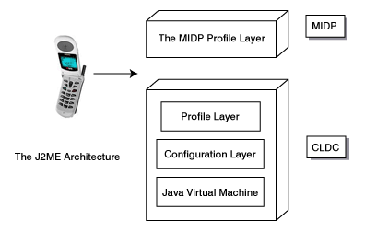

*H1.1 Cấu trúc công nghệ J2ME*

### 1.2 Các thành phần của J2ME

#### 1.2.1 Profile

Profile là một khái niệm mở rộng của Configuration. Profile định nghĩa các thư viện giúp lập trình viên phát triển các ưng dụng cho một dạng thiết bị nào đó. Ta có các profile như : MIDP, PDA…

MIDP định nghĩa các hàm API cho các thành phần giao diện, nhập liệu và xử lý sự kiện, lưu trữ, kết nối mạng, quản lý thời gian… phù hợp với màn hình hiển thị và khả năng xử lý của các thiết bị di động. Profile được định nghĩa trên nền tảng CLDC.

MIDP cung cấp các thư viện giao diện người dùng có các đặc trưng :

* Đủ bộ nhớ để chạy các ứng dụng của MIDP
* Độ phân giải màn hình tối thiểu 96 x 56 pixels, màu hoặc trắng đen
* Bộ phím : Keypad, keyboard, hoặc touch screen
* Kết nối mạng không dây 2 chiều ( bluetoot)

Với bộ MIDP 3.0 có các tính năng :

* Hỗ trợ tốt cho thiết bị có màn hình rộng
* Cho phép MIDlets tương tác với Display thứ 2 (khác current display)
* Nâng cao hiệu suất cho các thiết bị
* Hỗ trợ bảo mật cho lưu trữ RMS
* Removable/Remote RMS
* IPv6
* Hỗ trợ nhiều giao thức mạng cho cùng một thiết bị

#### 1.2.2 Configuration

Không cung cấp giao diện người dùng bao gồm CLDC và CDC :Được xem như là một dạng máy ảo đặc trưng của java có các đặc trưng về quản lý bộ nhớ, độ phân giải màn hình, giao thức kết nối. Có 2 bộ Configuration trong J2ME

* **CDLC (Connected Limited Device Configuration - Cấu hình thiết bị kết nối giới hạn):** được thiết kế để nhắm vào thị trường các thiết bị cấp thấp (low-end), các thiết bị này thông thường là máy điện thọai di động và PDA với khoảng 512 KB bộ nhớ. Vì tài nguyên bộ nhớ hạn chế nên CLDC được gắn với Java không dây (Java Wireless ), dạng như cho phép người sử dụng mua và tải về các ứng dụng Java, ví dụ như là Midlet.
  + Tổng bộ nhớ : 160 - 512Kb
  + Bộ xử lý : 16 - 32 bit
  + Tiêu thụ năng lượng thấp, dùng pin
  + Kết nối mạng với băng thông giới hạn
* **CDC (Connected Device Configuration - Cấu hình thiết bị kết nối):** CDC được đưa ra nhắm đến các thiết bị có tính năng mạnh hơn dòng thiết bị thuộc CLDC nhưng vẫn yếu hơn các hệ thống máy để bàn sử dụng J2SE. Những thiết bị này có nhiều bộ nhớ hơn (thông thường là trên 2Mb) và có bộ xử lý mạnh hơn. Các sản phẩm này có thể kể đến như các máy PDA cấp cao, điện thoại web, các thiết bị gia dụng trong gia đình …

#### 1.2.3 Máy ảo java (java virtual machine)

Với tính năng đã được đề cập trước đó là môi trường trung gian giữa ứng dụng và máy thực (môi trường thực thi chính của ứng dụng) và mang tính đặc trưng của ngôn ngữ java

Với CDC, máy ảo java có cùng đặc tính với J2SE. Tuy nhiên với CLDC Sun (giờ đã được sát nhập với Oracle) đã phát triển riêng một dạng máy ảo chuyên biệt dành cho các thiết bị có cấu hình thấp là K Virtual machine, gọi tắt là KVM

KVM có đặc tính:

* Chỉ cần 40 – 80 Kb bộ nhớ
* Chỉ đòi hỏi tối thiểu 20 – 40 Kb bộ nhớ động
* Có thể chạy với bộ vi xử lý của thiết bị 16 bit và xung nhịp 25 MHz
* Nếu chương trình được biên dịch với CDC, chương trình sẽ chạy máy ảo truyền thống JVM (Java Virtual Machine) và mang các đặc tính như J2SE
* Nếu chương trình được biên dịch với CLDC, chương trình sẽ chạy máy ảo KVM (K Virtual Machine) và mang các đặc tính của J2ME.
* Vì tính đặc thủ nhỏ gọn của trình biên dịch CLDC nên một số chương trình viết bằng MIDP sẽ không chạy được trong môi trường J2SE và ngược lại

Có một bộ máy ảo được thiết kế riêng cho thiết bị cấu hình thấp là KVM

### 1.3 MIDlet và Display

#### 1.3.1 MIDlet

MIDlet được tạo ra trong một ứng dụng J2ME để thực thi chương trình. MIDP không bắt đầu từ phương thức *static main* (giống như bình thường), thay vào đó nó sử dụng một MIDlet

MIDlet : MIDP không bắt đầu chạy từ phương thức **static main** cũng không gọi phương thức **System.exit()** để thoát ứng dụng. Thay vào đó MIDP sử dụng MIDlet.

Mỗi ứng dụng J2ME phải kế thừa lớp ***javax.microedition.midlet.MIDlet*** để cho phét quản lý ứng dụng

Các package hỗ trợ cho MIDlet

*- java.lang  
 - java.util  
 -* [*javax.microedition.io*](http://java.microedion.io/) *- javax.microedition.lcdui  
 - javax.microedition.lcdui.game  
 - javax.microedition.media  
 - javax.microedition.media.control  
 - javax.microedition.midlet  
 - javax.microedition.pki  
 - javax.microedition.rms*

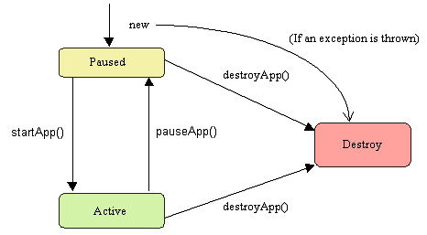

*H1.2 Vòng đời 1 MIDlet*

Ví dụ một MIDlet

*import javax.microedition.midlet.*;  
import javax.microedition.lcdui.*;  
  
/**  
* @author Than Dang  
*/  
public class MidletHelloWorld extends MIDlet {  
  
   private TextBox textbox;  
  
   public MidletHelloWorld() {  
       textbox = new TextBox("", "Midlet Hello World", 25, 0);  
   }  
  
   public void startApp() {  
  
       Display.getDisplay(this).setCurrent(textbox);  
  
   }  
  
   public void pauseApp() {  
   }  
  
   public void destroyApp(boolean unconditional) {  
   }  
}*

Kết quả của chương trình Hello word này là:

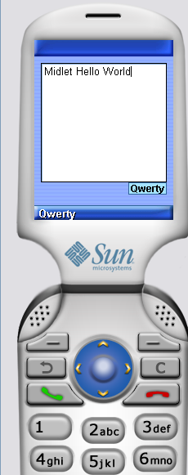

* Phát biểu *Import*: Khai báo các thư viện cần thiết cho ứng dụng
* Dòng khai báo lớp : Khai báo tên lớp, thường là mặc định khi tạo lớp bằng tay

Hàm khởi tạo (Constructor) :  luôn cùng tên với MIDlet. Nó chỉ được gọi một lần duy nhất bởi bộ quản lý ứng dụng trong suốt vòng đời của MIDlet vào thời điểm MIDlet được nạp bởi bộ quản lý ứng dụng. Ta chỉ muốn thực thi một lần duy nhất   
vào thời điểm chương trình khởi động như khởi tạo giá trị ban đầu cho các biến, khai báo và xác lập các thành phần giao diện

* StartApp() : hàm sẽ được gọi bởi bộ quản lý ứng dụng khi MIDlet chuyển từ trạng thái paused (tạm ngừng) sang trạng thái hoạt động. Hàm này có thể được gọi đi gọi lại nhiều lần vì trong suốt vòng đời của mình MIDlet có thể chuyển đổi qua lại nhiều lần giữa trạng thái tạm ngừng và trạng thái hoạt động
* Pauseapp() : Hàm này sẽ được gọi bởi bộ quản lý ứng dụng khi MIDlet chuyển từ trạng thái hoạt động sang trạng thái paused. Ví dụ khi bạn đang chơi game thì đột nhiên có tin nhắn hoặc cuộc gọi đến. Ứng dụng J2ME phải tạm ngưng lại để cho phép người dung nhận cuộc gọi hoặc nhắn. Vào thời điểm ứng dụng chuyển từ trạng thái hoạt động sang tạm ngưng, hàm này sẽ được gọi
* DestroyApp() : Hàm này được gọi bởi bộ quản lý ứng dụng khi ứng dụng chuẩn bị thoát. Tất cả những tài nguyên nào mà ứng dụng đang nắm giữ cũng cần được giải phóng vào thời điểm này. Bạn sẽ đặt các mã lệnh giải phóng tài nguyên ở đây
* Ngoài 3 phương thức kể trên ta còn có thêm những phương thức khác nữa là : resumeRequest(), notifyPause(), notifyDestroy()

#### 1.3.2 Display

Mỗi MIDlet tham chiếu đến một đối tượng Display. Đối tượng này cung cấp các thông tin về màn hình và các phương thức cần thiết cho việc hiển thị các đối tượng lên màn hình thiết bị. Chức năng của lớp Display là quyết định xem thành phần nào sẽ được hiển thị lên màn hình thiết bị

Các hàm và phương thức chính trong lớp Display

* *static Display getDisplay(MIDlet m):*
* *Displayable getCurrent()*
* *void setCurrent(Alert alert, Displayable nextDisplayable)*
* *void setCurrent(Displayable nextDisplayable)*
* *boolean isColor()*
* *int numColors()*
* *void callSerially(Runnable r)*

Ta sẽ tiến hành tạo một ví dụ về Display để dễ hiểu: Đoạn lệnh bên dưới tạo một *Display*

*public class DisplayStats extends MIDlet*

*{*

*private Display display; // Reference to Display object*

*// MIDlet constructor*

*public DisplayStats()*

*{*

*display = Display.getDisplay(this);*

*...*

*}*

*...*

*}*

Các thành phần của Display : các thành phần đồ họa mức cao và các thành phần đồ họa mức thấp

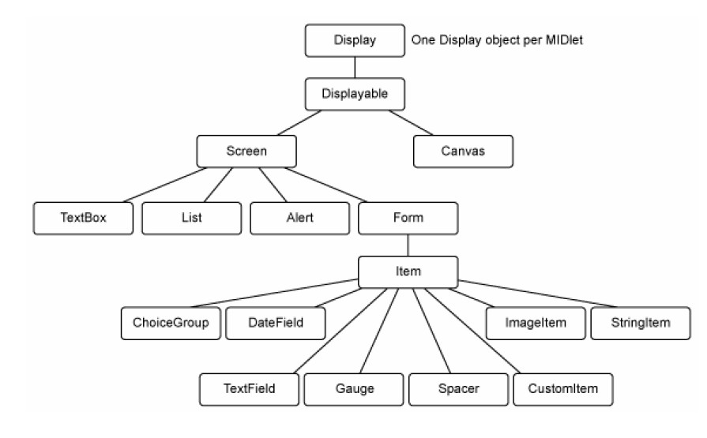

*H05. Các thành phần đồ họa mức cao*

##### **1.3.2.1 Text Box**

Lớp *TextBox* cho phép người dùng nhập và soạn thảo văn bản. Lập trình viên có thể định nghĩa số ký tự tối đa, giới hạn loại dữ liệu nhập (số học, mật khẩu, email,…) và hiệu chỉnh nội dung của textbox. Kích thước thật sự của textbox có thể nhỏ hơn yêu cầu khi thực hiện thực tế (do giới hạn của thiết bị). Kích thước thật sự của textbox có thể lấy bằng phương thức *getMaxSize().*

Các hàm trong lớp TextBox : javax*.microedition.lcdui.TextBox*

|  |  |
| --- | --- |
| Phương thức | Mô tả |
| ***TextBox*** *(String title, String text, int maxSize, int constraints)* | Hàm khởi tạo với các tham số |
| *void* ***delete****(int offset, int length)* | Xóa textbox |
| *void* ***insert****(String src, int position)* | Chèn kí tự vào textbox |
| *void* ***insert****(char[] data, int offset, int length, int position)* | Chèn dãy kí tự vào textbox theo vị trí định sẵn |
| *void* ***setChars(****char[] data, int offset, int length)* | Định lại dãy kí tự của mảng |
| *int* ***getChars****(char[] data)* | Lấy chuỗi theo mảng |
| *String* ***getString****()* | Lấy chuỗi |
| *void* ***setString****(String text)* | Định lại chuỗi |
| *int* ***getConstraints****()* | Lấy đối tượng Contraints |
| *void* ***setConstraints****(int constraints)* | Định đối tượng Contraints |
| *int* ***getMaxSize****()* | Lấy kích thước lớn nhất |
| *int* ***setMaxSize****(int maxSize)* | Định kích thước lớn nhất |
| *int* ***getCaretPosition****()* | Trả về vị trí nhập textbox |
| *int* ***size****()* | Kích thước hiện có trong textbox |

##### **1.3.2.2 List Box**

Lớp List (danh sách) là một Screen chứa danh sách các lựa chọn chẳng hạn như các radio button. Người dùng có thể tương tác với danh sách và chọn một hay nhiều item. MIDP định nghĩa ba loại danh sách:

IMPLICIT - Loại danh sách này tạo ra một thông báo (notify) ngay lập tức cho ứng dụng nếu nó đã được đăng ký một đối tượng CommandListener. Mục đang focus sẽ được lựa chọn.

* EXCLUSIVE - Loại danh sách này chỉ cho phép lựa chọn một mục đơn. Ứng dụng sẽ được thông báo và danh sách phải được kiểm tra sau đó để xác định mục nào đã được chọn.
* MULTIPLE - Loại danh sách này cho phép lựa chọn nhiều mục và bật tắt trạng thái khi lựa chọn. Ứng dụng sẽ không được thông báo và danh sách sẽ được kiểm tra sau để xác định mục nào được chọn

Ta có các phương thức của lớp ListBox : *javax.microedition.lcdui.List*

|  |  |
| --- | --- |
| Phương thức | Mô tả |
| ***List****(String title, int listType)* | Hàm khởi tạo |
| ***List****(String title, int listType, String[] stringElements, Image[] imageElements)* | Hàm khởi tạo có thêm thông số |
| *int* ***append****(String stringPart, Image imagePart)* | Thêm một đối tượng vào list kèm theo imageicon |
| *void* ***delete****(int elementNum)* | Xóa một item |
| *void* ***insert****(int elementNum, String stringPart, Image imagePart)* | Chèn một phần tử vào vị trí xác định |
| *void* ***set****(int elementNum, String stringPart, Image imagePart)* | Gán giá trị cho phần tử ở vị trí xác định |
| *String* ***getString****(int elementNum)* | Lấy giá trị phần tử ở vị trí xác định |
| *Image* ***getImage****(int elementNum)* | Lấy biểu tượng hình ảnh của phần tử |
| *int* ***getSelectedIndex****()* | Lấy vị trí phần tử được chọn |
| *void* ***setSelectedIndex****(int elementNum, boolean selected)* | MULTIPLE: Gán giá trị được chọn hay không (*selected*) cho phần tử ở vị trí xác định.  EXCLUSIVE, IMPLICIT: Gán giá trị cho phần tử ở vị trí xác định là được chọn (không phụ thuộc vào *selected*) |
| *int* ***getSelectedFlags****( boolean[] selectedArray_return)* | Lưu thông tin kết quả lựa chọn vào mảng |
| *Void* ***setSelectedFlags****(boolean[] selectedArray)* | Gán kết quả đối tượng chọn cho List |
| *boolean* ***isSelected****(int elementNum)* | Kiểm tra xem phần tử ở vị trí xác định có được chọn không. |
| *int* ***size****()* | Định nghĩa kích thước của List |

##### **1.3.2.3 Alert**

Alert hiển thị một màn hình pop-up trong một khoảng thời gian. Nói chung nó dùng để cảnh báo hay báo lỗi. Thời gian hiển thị có thể được thiết lập bởi ứng dụng. Alert có thể được gán các kiểu khác nhau (alarm, confirmation, error, info, warning), các âm thanh tương ứng sẽ được phát ra.

Các hàm của lớp Alert : *javax.microedition.lcdui.Alert*

|  |  |
| --- | --- |
| Phương thức | Mô tả |
| ***Alert****(String title)* | Tạo đối tượng Alert với kiểu mặc định của thiết bị |
| ***Alert****(String title, String alertText, Image alertImage, AlertType, alertType)* | Tạo đối tượng Alert với tên, nội dung và loại Alert |
| *Image* ***getImage****()* | Lấy đối tượng Image của Alert |
| *void* ***setImage****(Image img)* | Gán đối tượng Image choi Alert |
| *String* ***getString****()* | Lấy nội dung thông báo cho Alert |
| *void* ***setString****(String str)* | Gán nội dung thông báo cho Alert |
| *int* ***getDefaultTimeout****()* | Lấy thời gian Alert được phép hiển thị mặc định của thiết bị |
| *int* ***getTimeout****()* | Lấy thời gian Alert được phép hiển thị |
| *void* ***setTimeout****(int time)* | Gán giá trị thời gian cho Alert được phép hiển thị tính theo mili giây |
| *AlertType* ***getType****()* | Lấy kiểu của Alert |
| *void* ***setType****(AlertType type)* | Gán kiểu cho Alert |

##### **1.3.2.4 Form**

Sử dụng form cho phép nhiều item khác nhau trong cùng một màn hình. Lập trình viên không điều khiển sự sắp xếp các item trên màn hình. Sau khi đã định nghĩa đối tượng Form, sau đó sẽ thêm vào các item.

Thể hiện của Form là các Item, bao gồm : ChoiceGroup, DateField, TextField, Gauge, Spacer, CustomItem ImageItem và String Item

Các phương thức của đối tượng Form

|  |  |
| --- | --- |
| Phương thức | Mô tả |
| ***Form*** *(String title)* | Hàm khởi tạo |
| ***Form*** *(String title, Item[] items)* | Hàm khởi tạo có tên Form và Items |
| *int* ***append****(Image img)* | Thêm một đối tượng Image vào Form |
| *int* ***append****(Item item)* | Thêm một đối tượng Item vào Form |
| *int* ***append(****String str)* | Thêm một đối tượng String vào Form |
| *void* ***delete****(int itemNum)* | Xóa một Item |
| *void* ***insert****(int itemNum, Item item)* | Thêm một đối tượng Item có đánh chỉ số |
| *Item* ***get****(int itemNum)* | Lấy một Item theo chỉ số |
| *void* ***set****(int itemNum, Item item)* | Đặt chỉ số cho 1 Item trong Form |
| *void* ***setItemStateListener****(ItemStateListener iListener)* | Đặt listener cho Item |
| *int* ***size****()* | Hàm tính kích thước đối tượng |

###### **1.3.2.4.1 Choice Group**

*public class ChoiceGroup extends Item Implements Choice*

*ChoiceGroup* cung cấp một nhóm các *radio-button* hay *checkbox* cho phép lựa chọn đơn hay lựa chọn nhiều.

Giao diện *Choice* (cũng được lớp *List* sử dụng) định nghĩa các phương thức có thể được dùng để xử lý danh sách các item. Danh sách các item là một chuỗi và cũng có thể bao gồm cả hình ảnh. Ứng dụng có thể chèn (*insert*), thêm vào cuối (*append*), và xóa (*delete*) các item sau khi đối tượng Choice đã được tạo. Các item này trong danh sách sẽ được tham chiếu bởi số chỉ mục (bắt đầu từ 0).

*ChoiceGroup* có thể là EXCLUSIVE hay MULTIPLE. Người dùng có thể chọn một mục hoặc nhiều mục. Chế độ IMPLICIT (được hỗ trợ trong List Screen) không được *ChoiceGroup* hỗ trợ. Do đó  *CommandListener* sẽ không được gọi khi người dùng lựa chọn.

###### **1.3.2.4.2 Date Field**

Thành phần DateField cung cấp một phương tiện trực quan để thao tác đối tượng  
Date được định nghĩa trong java.util.Date. Khi tạo một đối tượng DateField, bạn cần  
chỉ rõ là người dùng chỉ có thể chỉnh sửa ngày, chỉnh sửa giờ hay đồng thời cả hai.  
Các phương thức dựng của lớp DateField gồm:

*DateField(String label, int mode)  
DateField(String label, int mode, TimeZone timeZone)*

Các mode tương ứng của lớp DateField gồm:

*DateField.DATE_TIME*: cho phép thay đổi ngày giờ  
*DateField.TIME*: chỉ cho phép thay đổi giờ  
*DateField.DATE*: chỉ cho phép thay đổi ngày

###### **1.3.2.4.3 Text Field**

*public class Gauge extends Item*

Lớp Gauge cung cấp một hiển thị thanh (bar display) của một giá trị số học. Gauge có thể có tính tương tác hoặc không. Nếu một gauge là tương tác thì người dùng có thể thay đổi giá trị của tham số qua gauge. Gauge không tương tác chỉ đơn thuần là để hiển thị.

###### **1.3.2.4.4 Gause**

Dùng để định vị trí cho các thành phần UI bằng cách đặt một số khoảng trống giữa chúng. Thành phần này không thể nhìn thấy được.

###### **1.3.2.4.5 Spacer**

Dùng để định vị trí cho các thành phần UI bằng cách đặt một số khoảng trống giữa chúng. Thành phần này không thể nhìn thấy được.

###### **1.3.2.4.6 CustomItem**

CustomItem là một lớp trừu tượng cho phép việc tạo ra các lớp con có các thuộc tính của riêng chúng, tương tác của riêng chúng, và cơ chế thông báo của riêng chúng. Nếu bạn yêu cầu một thành phần UI khác với thành phần được cung cấp sẵn, bạn có thể tạo ra lớp con của CustomItem rồi thêm vào Form

###### **1.3.2.4.7 ImageItem**

Một item chứa một ảnh! Cũng như StringItem, lớp Form cung cấp một phương thức rút gọn cho việc thêm một ảnh mới: append(Image image).

Các phương thức dựng cho lớp Image và ImageItem

*Image createImage(String name)  
Image createImage(Image source)  
Image createImage(byte[] imageDate, int imageOffset, int imageLength)  
Image createImage(int width, int height)  
Image createImage(Image image, int x, int y, int width,  
int height, int transform)  
Image createImage(InputStream stream)  
Image createRGBImage(int[] rgb, int width, int height,  
boolean processAlpha)  
ImageItem(String label, Image img, int layout, String altText)*

###### **1.3.2.4.8 StringItem**

Một nhãn không thể thay đổi bởi người dùng. Item này có thể chứa tiêu đề văn bản, cả hai nội dung này đều có thể là null đóng vai trò là chỗ chứa – placeholder. Lớp Form cung cấp một cách viết ngắn gọn khi thêm một StringItem cùng tiêu đề rỗng: *append(String text)* – *DateField*: Cho phép người dùng nhập vào ngày tháng/thời gian theo 3 định dạng: DATE, TIME, hoặc DATE_TIME – TextField: Tương tự như Textbox

###### **1.3.2.4.9 Sticket**

Một màn hình có thể có một ticker là một chuỗi văn bản chạy liên tục trên màn hình. Hướng và tốc độ là do thực tế qui định. Nhiều màn hình có thể chia sẻ cùng một ticker.

##### **1.3.2.5 Lớp Canvas**

* **Tạo đối tượng Canvas**

Tạo một lớp thừa kế từ lớp Canvas và được thể hiện bởi lớp *Displayable*

*class AnimationCanvas extends Canvas*

*implements CommandListener*

*{*

*private Command cmExit; // Exit midlet*

*...*

*cmExit = new Command("Exit", Command.EXIT, 1);*

*addCommand(cmExit);*

*setCommandListener(this);*

*...*

*protected void paint(Graphics g)*

*{*

*...*

*}*

*}*

*AnimationCanvas canvas = new AnimationCanvas(this);*

*display.setCurrent(canvas);*

* **Vẽ lên đối tượng Canvas :**

Một lớp **Displayable** là một phần tử UI có thể được thể hiện ra trên màn hình của thiết bị trong khi lớp **Display**trừu tượng chức năng hiển thị của một màn hình thiết bị thực tế. Lớp **Displayable** cung cấp các phương thức lấy về thông tin màn hình và đưa ra hay thay đổi phần tử UI hiện hành mà bạn muốn được hiển thị. Vì thế, một MIDlet trình bày một phần tử UI **Displayable** trên một **Display** bằng việc sử dụng phương thức **setCurrent(Displayable current)** của lớp **Display**.

Ví dụ : một canvas vẽ một hình vuông màu đen ở giữa màn hình thiết bị

*import javax.microedition.lcdui.Canvas;*

*import javax.microedition.midlet.MIDlet;*

*import javax.microedition.lcdui.Display;*

*import javax.microedition.lcdui.Graphics;*

*public class CanvasExample*

*extends MIDlet {*

*Canvas myCanvas;*

*public CanvasExample() {*

*myCanvas = new MyCanvas();*

*}*

*public void startApp() {*

*Display display = Display.getDisplay(this);*

*// remember, Canvas is a Displayable so it can*

*// be set on the display like Screen elements*

*display.setCurrent(myCanvas);*

*// force repaint of the canvas*

*myCanvas.repaint();*

*}*

*public void pauseApp() {*

*}*

*public void destroyApp(boolean unconditional) {*

*}*

*}*

*class MyCanvas extends Canvas {*

*public void paint(Graphics g) {*

*// create a 20x20 black square in the center*

*g.setColor(0x000000); // make sure it is black*

*g.fillRect(*

*getWidth()/2 - 10,*

*getHeight()/2 - 10,*

*20, 20);*

*}*

*}*

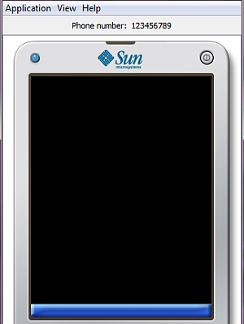

Lớp *MyCanvas* kế thừa Canvas và ghi đè phương thức *paint()*. Mặc dù phương thức này được gọi ngay khi canvas tạo ra thành phần displayable hiện hành (bằng*setCurrent(myCanvas)),* đó là một ý tưởng tốt để gọi phương thức *repaint()* trên canvas này sớm về sau. Phương thức *paint()* chấp nhận một đối tượng *Graphics*, là đối tượng cung cấp các phương thức cho việc vẽ các đối tượng 2D lên màn hình thiết bị. Như ví dụ trên một hình vuông màu đen được tạo ra ở giữa màn hình sử dụng đối tượng *Graphics* này. Chú ý rằng trước khi vẽ hình vuông bằng phương thức *fillRect(),* màu hiện hành được chọn là màu đen bằng phương thức *g.setColor().* Điều này không cần thiết vì màu mặc định là màu đen rồi, ví dụ này chỉ minh họa cách thay đổi màu nếu ta muốn làm sau này.

Các hàm trong phương thức *Paint():javax.microedition.lcdui.Canvas*

|  |  |
| --- | --- |
| Phương thức | Mô tả |
| *abstract void* ***paint****(Graphics g)* | Vẽ đối tượng lên Canvas |
| *final void* ***repaint****()* | Yêu cầu vẽ lên Canvas |
| *final void* ***repaint****(int x, int y, int width, int height)* | Yêu cầu vẽ một vùng Canvas theo kích thước và tọa độ xác định |
| *final void* ***serviceRepaints****()* | Xử lý yêu cầu vẽ còn treo |
| *boolean is* ***DoubleBuffered****()* | Kiểm tra thiết bị có hỗ trợ Buffer không |

Phương thức *repaint()* sẽ gọi hàm *paint()* để vẽ lại toàn bộ hay một phần màn hình. Phương thức *serviceRepaints()* yêu cầu tất cả các yêu cầu vẽ trước đó phải được thực hiện ngay. Do đó, khi gọi phương thức này, tất cả các tiến trình khác sẽ bị block cho đến khi tất cả các phương thức vẽ được thực hiện.

##### **1.3.2.6 Lớp Graphics**

Là đối tượng đồ họa dùng làm công cụ để vẽ lên đối tượng Canvas đã được định nghĩa. Có hơn 30 cách vẽ khác nhau về màu, định dạng font… rất phong phú.

Các hàm được sử dụng trong lớp Graphics:

* **Các hàm về Color** trong gói *javax.microedition.lcdui.Graphics*

|  |  |
| --- | --- |
| Phương thức | Mô tả |
| *void* ***setColor****(int RGB)* | Gán giá trị màu sắc cho đối tượng |
| *void* ***setColor****(int red, int green, int*  *blue)* | Gán giá trị màu sắc theo tham số riêng |
| *int* ***getColor****()* | Lấy giá trị màu |
| *int* ***getBlueComponent****()* | Lấy giá trị màu phần xanh dương của đối tượng |
| *int* ***getGreenComponent****()* | Lấy giá trị màu phần màu xanh đục của đối tượng |
| *int* ***getRedComponent****()* | Lấy giá trị màu phần màu đỏ của đối tượng |
| *void* ***setGrayScale****(int value)* | Gán giá trị thay đổi Gray |
| *int* ***getGrayScale****()* | Lấy giá trị scale |

Các giá trị màu bao gồm có 3 màu chính là Red, Green và Blue tương ứng trong các hệ số sau.

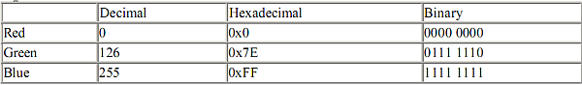

Để lấy màu ta gọi hàm :

*g.setColor(red, green, blue);*

Trong đó g là đối tượng graphics

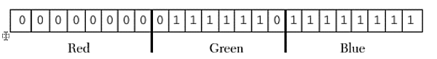

Ví dụ :

*int colors, red, green, blue;*

*colors = g.getColor();*

*// Return the highest 8 bits*

*red = colors & 0xFF0000*

*// Return middle eight bits*

*green = colors & 0xFF00;*

*// Return lowest 8 bits*

*blue = colors & 0xFF*

* **Phương thức Stroke**

Là phương thức vẽ theo nét. Ta có thể chọn là nét vẽ liền Graphics.SOLID hay nét đứt Graphics.DOTTED. Mặc định của kiểu vẽ là nét liền

Ta có các phương thức trong gói *javax.microedition.lcdui.Graphics*

|  |  |
| --- | --- |
| Phương thức | Mô tả |
| *int getStrokeStyle()* | Lấy kiểu nét vẽ |
| *void setStrokeStyle(int style)* | Gán kiểu né vẽ |
| *void drawLine(int x1, int y1, int x2, int y2)* | Vẽ đường thẳng |
| *void drawArc(int x, int y, int width, int height, int startAngle, int arcAngle)* | Vẽ đường cong góc arcAngle |
| *void fillArc(int x, int y, int width, int height, int startAngle, int arcAngle)* | Tô đường cong góc arcAngle nội tiếp |
| *void drawRect(int x, int y, int width, int height)* | Vẽ hình chữ nhật |
| *void drawRoundRect(int x, int y, int width, int height, int arcWidth, int*  *arcHeight)* | Vẽ hình chữ nhật với các góc tròn |
| *void fillRect(int x, int y, int width, int height)* | Tô hình chữ nhật |
| *void fillRoundRect(int x, int y, int width, int height, int arcWidth, int arcHeight)* | Tô hình chữ nhật góc tròn |

### 1.4 MIDlet suite

Chúng ta thường gọi chương trình Java chạy trên thiết bị di động là một MIDlet. MIDlet sẽ sử dụng các lớp được cung cấp bởi CLDC và MIDP

MIDlet Suite được tạo từ 1 hoặc nhiều MIDlets. Thành phần của MIDlet Suite phải bao gồm 2 phần: Java Archive File (JAR) và Java Application Descriptor(JAD)

#### 1.4.1 Java Archive File (JAR)

Thành phần quan trọng nhất trong file Jar chính là tập tin manifest. Là tập tin mô tả toàn bộ nội dung của file Jar được gọi là Manifest.mf

Ta có danh sách các thuộc tính sau :

|  |  |  |
| --- | --- | --- |
| ặc tính | Mục đích | Yêu cầu |
| IDlet - Name | Tên của MIDlet | Có |
| MIDlet – Version | Phiên bản của MIDlet | Có |
| MIDlet – Vendor | Người xây dựng | Có |
| MIDlet - <n> | Tham chiếu đến các MIDlet trong bộ Jar file, mỗi MIDlet cần một mẫu thông tin này, nó gồm 3 phần   * Tên MIDlet * File Icon * Tên lớp sẽ được nạp khi thực thi MIDlet | Có |
| MicroEdition-Profile | Tên profile cần thiết để chạy MIDlet, thường là MIDP 1.0, phiên bản mới nhất là MIDP 2.0 | Có |
| MicroEditionConfiguration | Configuration, thường là CLDC dùng để chạy MIDlet | Có |
| MIDlet – Icon | File ảnh tượng trưng cho MIDlet. Chỉ có duy nhất định dạng PNG được hỗ trợ cho loại thiết bị nhỏ gọn này | Không |
| MIDlet - Description | Mô tả của MIDlet | Không |
| MIDlet – Info - URL | Địa chỉ trang web nhà phát triển | Không |

Một ví dụ đơn giản

*MIDlet-Name: Todo List  
  
MIDlet-Version: 1.0  
  
MIDlet-Vendor: Core J2ME  
  
MIDlet-1: TodoList, /images/Todo.png, Todo.TodoMIDlet  
  
MicroEdition-Profile: MIDP-1.0  
  
MicroEdition-Configuration: CLDC-1.0  
  
Java Application Descriptor File (JAD*)

#### 1.4.2 Jad file

Ngoài file Jar ra còn có Jad file đi kèm có chức năng:

* Cung cấp thông tin về nội dung file Jar. Nhờ đó, bộ quản lý ứng dụng trên thiết bị mới quyết định việc phù hợp của ứng dụng khi chạy trên thiết bị hay không
* Cung cấp tham số dùng cho MIDlet để tránh thay đổi file Jar. File Jar chứa mã ứng dụng nên cần tránh bị thay đổi

Ta có danh sách các thuộc tính của file Jar

|  |  |  |
| --- | --- | --- |
| Thuộc tính | Mục đích sử dụng | Yêu cầu |
| MIDlet – Name | Tên MIDlet | Có |
| MIDlet – Version | Phiên bản | Có |
| MIDlet – Vendor | Tác giả của MIDlet Suite | Có |
| MIDlet - <n> | Tham chiếu đến các MIDlet trong bộ Jar file, mỗi MIDlet cần một mẫu thông tin này, nó gồm 3 phần   * Tên MIDlet * File Icon * Tên lớp sẽ được nạp khi thực thi MIDlet | Có |
| MIDlet – Jar – URL | Địa chỉ URL của file Jar | Có |
| MIDlet – Jar – Size | Kính thước của file Jar (tính bằng byte) | Có |
| MIDlet – Description | Mô tả MIDlet | Không |
| MIDlet – Delete – Confirm | Cảnh báo khi xóa MIDlet | Không |
| MIDlet – Install - Modify | URL nhận thông báo về quá trình cài đặt | Không |
| MIDlet – Data - Size | Kính thước tối thiểu (tính bằng byte) để ghi các dữ liệu của ứng dụng | không |

Một ví dụ đơn giản:

*MIDlet-Name: Todo List  
MIDlet-Version: 1.0  
MIDlet-Vendor: Core J2ME  
MIDlet-Jar-URL: http://www.corej2me.com/TodoMIDlet.jar  
MIDlet-Jar-Size: 17043  
MIDlet-1: TodoList, /images/Todo.png, Todo.TodoMIDlet*

### 1.5 Lưu trữ dữ liệu trên thiết bị di động (RMS):

RMS (Recort Management System) là hệ thống quản lý bản ghi dưới dạng record. Mỗi Record có thể chứa bất kỳ loại dữ liệu nào, chúng có thể là kiểu số nguyên, chuỗi ký tự hay có thể là một ảnh và kết quả là một Record là một chuỗi (mảng) các byte.

Một tập các RecordStore là tập hợp các Record được sắp xếp có thứ tự. Mỗi Record không thể đứng độc lập mà nó phải thuộc vào một RecordStore nào đó, các thao tác trên Record phải thông qua RecordStore chứa nó. Khi tạo ra một Record trong RecordStore, Record được gán một số định danh kiểu số nguyên gọi là Record ID. Record đầu tiên được tạo ra sẽ được gán Record ID là 1 và sẽ tăng thêm 1 cho các Record tiếp theo.

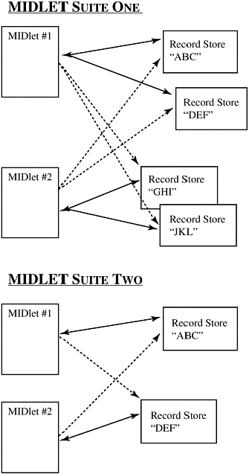

*H1.3 Cơ chế hoạt động của RMS*

Đường liền thể hiện việc truy xuất Record store do MIDlet đó tạo ra, đường nét đứt là Record store do MIDlet khác tạo ra.  
Trong MIDLET Suite One, MIDlet #1 và MIDlet #2 cùng có thể truy xuất 4 Record store. MIDLET Suite One không thể truy xuất Record store trong Suite Two. Trong MIDlet Suite One tên của các Record store là duy nhấy, tuy nhiên Record store trong các MIDlet Suite khác nhau có thể dùng chung một tên.

Với ứng dụng Cố vấn học tập trong phần này thì

* Dữ liệu sau khi nhận được từ server response lại Cliet sẽ được lưu lại để người dùng cóc thể xem lại nó.
* Sau mỗi lần có kết quả mới từ một request mới thì dữ liệu cũ sẽ bị ghi chồng lên. Tức là vùng nhớ chứa dữ liệu cũ sẽ bị thay thế để đảm bảo việc chiếm dụng vùng nhớ không nhiều đối với thiết bị có cấu hình thấp.

Trong ứng dụng này hệ thống lưu trữ dữ liệu dưới dạng bảng ghi các byte data. Dữ liệu truyền lên và trả về từ Client – Server đều dưới dạng byte

## CHƯƠNG 2: MÔ HÌNH CLIENT – SERVER

### 2.1 Định nghĩa

Mô hình Client – Server là mô hình tương tác giữa một bên là máy khách và một bên là máy chủ. Trong đó Client là máy khách thực hiện gửi một yêu cầu lên server thông qua socket. Server thực nhận dạng socket này và thực hiện tao tác xử lý sau đó trả về thông qua socket trong cùng cổng (port).

Socket là giao diện do ứng dụng tạo ra trên máy trạm, quản lý bởi hệ điều hành qua đó các ứng dụng có thể gửi và nhận các thông điệp đến/từ các ứng dụng khác. Client và Server giao tiếp thông quan socket

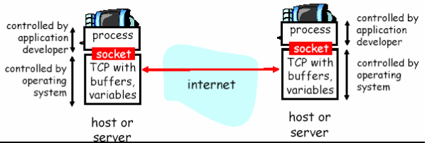

*H2.1 Mô hình Client - Server*

**2.2 Các thành phần chính của lập trình mạng Client – Server**

### 2.3 Thiết kế giải thuật Client – Server

#### 2.3.1 Thiết kế cho Client:

##### **2.3.1.1 Giao thức TCP**

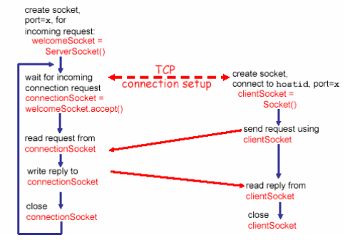

Có 2 phương thức kết nối là TCP truyền theo byte dữ liệu và UDP truyền theo các gói packge. Khi Server nhận yêu cầu kết nối nó sẽ chấp nhận yêu cầu và khởi tạo socket mới để giao tiếp với Client. Có thể chấp nhận nhiều Client tại cùng một thời điểm.

* **Client:** phải gửi yêu cầu tới Server bằng cách tạo một socket trên máy khách. Chỉ rõ port number trên máy Server. Khi Client tạo socket client liên kết với server
  + Khởi tạo TCP socket
  + Xác định IP address, port number của Server
  + Thiết lập kết nối đến Server
* **Server:** Tiến trình máy chủ phải đang thực thi. Máy chủ phải đang mở socket để nhận yêu cầu từ Client

- Server process phải chạy tước

- Server phải tạo một socket để lắng nghe và chấp nhận các kết nối từ Client

Ví dụ với giao thức TCP cho client

*import java.io.*;*

*import java.net.*;*

*/\*\**

*\**

*\* @author Sony*

*\*/*

*public class TCPClient {*

*public static void main(String arg[]) throws EOFException, IOException{*

*String sentence;*

*String modifiedSentence;*

*BufferedReader inFromUser = new BufferedReader(new InputStreamReader(System.in));*

*Socket clientSocket = new Socket("hostname",6789);*

*DataOutputStream outToServer = new DataOutputStream(clientSocket.getOutputStream());*

*BufferedReader inFromUser = new BufferedReader(new inputStreamReader(clientSocket.getInputStream()));*

*sentence = inFromUser.readLine();*

*outToServer.writeBytes(sentence + '\n');*

*modifiedSentence = inFromUser.readLine();*

*System.out.println("FROM SERVER: "+ modifiedSentence);*

*clientSocket.close();*

*}*

*}*

##### **2.3.1.2 Giao thứcUDP**

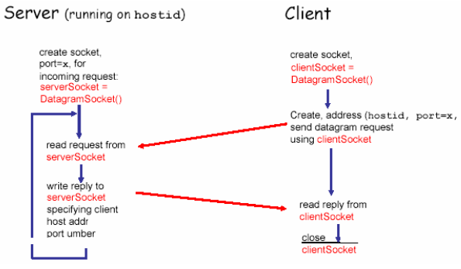

Với giao thức UDP ta có các đặc tính

* Không cần thiết lập kết nối giữa Client và Server
* Sender phải gửi kèm địa chỉ IP và port
* Server khi nhận được dữ liệu sẽ phân tích địa chỉ của sender để gửi lại
* Có thể Server chấp nhận nhiều Client tại cùng một thời điểm

**Client:**

**-** Xác định địa chỉ Server

- Tạo socket

- Gửi/ nhận dữ liệu theo giao thức lớp ứng dụng đã thiết kế

- Đóng socket

Ví dụ với giao thức UDP cho client:

*import java.io.*;*

*import java.net.*;*

*/\*\**

*\**

*\* @author Sony*

*\*/*

*public class UDPClient {*

*public static void main(String arg[]) throws EOFException{*

*BufferedReader inFromUser = new BufferedReader(new InputStreamReader(System.in));*

*DatagramSocket clientSocket = new DatagramSocket();*

*InetAddress IPAddess = new InetAddess.getByName("hostname");*

*byte[] sendData = new byte[1024];*

*byte[] receiveData = new byte[1024];*

*String sentence = inFromUser.readLine();*

*sendData = sentence.getBytes();*

*DatagramPacket sendPacket = new DatagramPacket(sendData, sendData.length, IPAddress, 9876);*

*clientSocket.send(sendPacket);*

*DatagramPacket receivePacket = new DatagramPacket(receiveData, receiveData.length);*

*clientSocket.receive(receivePacket);*

*String modifiedSentence = new String(receivePacket.getData());*

*System.out.println("FROM Server:" + modifiedSentence);*

*clientSocket.close();*

}

}

#### 2.3.2 Thiết kế giải thuật cho Server

Chương trình server có hai loại:

* Lặp (interative)
* Đồng thời (concurrent)

Giao thức cho server có 2 loại

* Connection – oriented

- Connectionless

* Giải thuật cho chương trình Server iterative , connection – oriented
  + Tạo socket đăng kí địa chỉ socket với hệ thống
  + Đặt socket ở trạng thái lắng nghe và chờ và sẵn sàng cho việc kết nối từ client
  + Chấp nhận kết nối từ client, gửi/ nhận dữ liệu theo giao thức lớp ứng dụng đã thiết kế
  + Đóng kết nối sau khi đã hoàn thành, trở lại trạng thái lắng nghe chờ kết nối mới
* Giải thuật cho chương trình server interative, connectionless
  + Tạo socket đăng kí với hệ thống
  + Lặp công việc đọc dữ liệu từ client gửi đến, xử lý và gửi trả kết quả cho client theo đúng giao thức đã thiết kế
* Giải thuật cho chương trình server concurrent, connection – oriented
* Tạo socket, đăng kí với hệ thống
* Đặt socket ở chế độ chờ, lắng nghe kết nối
* Khi có request từ client, chấp nhận kết nối, tạo một process con để xử lý. Quay lại trạng thái chờ, lắng nghe kết nối mới
* Công việc của process mới bao gồm:
* Nhận thông tin kết nối mới từ client
* Giao tiếp với client theo giao thức lớp ứng dụng đã thiết kế
* Đóng kết nối và kết thúc process con
* Giải thuật cho chương trình server concurrent, connectionless
* Tạo socket, đăng kí với hệ thống
* Lặp việc nhận dữ liệu từ client, đối với một dữ liệu nhận, tạo mới một process để xử lý. Tiếp tục nhận dữ liệu mới từ client
* Công việc của process mới:
* Nhận thông tin từ process cha gửi tới, lấy thông tin socket
* Xử lý và gửi thông tin về cho client theo giao thức lớp ứng dụng đã thiết
* Kết thúc

Ví dụ:

UDP Server

*import java.io.*;*

*import java.net.*;*

*/\*\**

*\**

*\* @author Sony*

*\*/*

*public class UDPServer {*

*public static void main(String arg[]) throws EOFException{*

*BufferedReader inFromUser = new BufferedReader(new InputStreamReader(System.in));*

*DatagramSocket serverSocket = new DatagramSocket();*

*InetAddress IPAddess = new InetAddess.getByName("hostname");*

*byte[] sendData = new byte[1024];*

*byte[] receiveData = new byte[1024];*

*while(true){*

*DatagramPacket receivePacket = new DatagramPacket(receiveData, receiveData.length);*

*serverSocket.receive(receivePacket);*

*String sentence = new String(receivePacket.getData());*

*InetAddress IPAddress = new InteAddress();*

*int port = receivePacket.getPort();*

*String capitalizedSentence = sentence.toUpperCase(); //doi chu hoa thanh chu thuong*

*sendData = capitalizedSentence.getBytes();*

*DatagramPacket sendPacket = new DatagramPacket(sendData, sendData.length, IPAddress, port);*

*serverSocket.send(sendPacket);*

*}*

*}*

*}*

TCP Server:

### 2.4 Lập trình socket trên java

* **Gói java.net**
  + InetAddress
  + ServerSocket
  + Socket
  + URL
  + URLConnection
  + DatagramSocket
* **Tạo một socket**

*Socket(InetAddress address, int port)*

*Socket(String host, int port)*

*Socket(InetAddress address, int port, InetAddress, localAddr, int*

*localPort)*

*Socket(String host, int port, InetAddress, localAddr, int localPort)*

*Socket()*

* **Lấy thông tin về một socket**

*InetAddress getInetAddress() : trả về địa chỉ mà socket kết nối đến*

*int getPort() : Trả về địa chỉ mà socket kết nối đến*

*InetAddress getLocalAddress() : Trả về địa chỉ cục bộ*

*int getLocalPort() : trả về địa chỉ cục bộ*

* **Sử dụng Streams**

*public OutputStream getOutputStream() throws IOException*

Trả về một output stream cho việc viết các byte đến socket này

*public InputStream getInputStream() throws IOException*

Trả về một input stream cho việc đọc các byte từ socket này

* **ServerSocket class**

Là class mô tả về ServerSocket

* + **Tạo một ServerSocket**

*ServerSocket(int port) throws IOException*

*ServerSocket(int port, int backlog) throws IOException*

*ServerSocket(int port, int backlog, InetAddress bindAddr) throws*

*IOException*

* **Các phương thức trong ServerSocket**

*Socket accept() throws IOException //lắng nghe một kết nối đến socket này và chấp nhậ nó*

*void close() throws IOException : Đóng socket*

*InetAddress getInetAddress() :trả về địa chỉ cục bộ của socket*

*int getLocalPort() : trả về port mà socket đang lắng nghe*

*void setSoTimeout(int timeout) throws SocketException*

*Enable/disable SO_TIMEOUT với khai báo timeout (milliseconds)*

* **Datetine Server**

*import java.net.*;*

*import java.io.*;*

*import java.util.Date;*

*public class DayTimeServer {*

*public final static int daytimePort = 5000;*

*public static void main(String[] args) {*

*ServerSocket theServer;*

*Socket theConnection;*

*PrintStream p;*

*try {*

*theServer = new ServerSocket(daytimePort);*

*while (true) {*

*theConnection = theServer.accept();*

*p = new PrintStream(theConnection.getOutputStream());*

*p.println(new Date());*

*theConnection.close();*

*theServer.close();*

*}*

*}catch (IOException e) {*

*System.err.println(e);*

*}*

*}*

*}*

* **Thao tác chuyển dạng dữ liệu từ các kiểu dữ liệu sang kiểu byte và từ byte sang các kiểu dữ liệu khác:**

## CHƯƠNG 3: KIẾN THỨC HỆ CHUYÊN GIA

### 3.1 Định nghĩa:

Hệ chuyên gia là một loại cơ sở tri thức được thiết kế cho một lĩnh vực ứng dụng cụ thể

Hệ Cơ sở tri thức là một chương trình máy tính được thiết kế để mô hình hóa khả năng giải quyết vấn đề của chuyên gia con người

Hệ cơ sở tri thức là hệ thống dựa trên tri thức cho phép mô hình hóa các tri thức của chuyên gia, dùng tri thức này để giải quyết vấn đề phức tạp thuộc cùng lĩnh vực

Hai vấn đề quan trọng của hệ tri thức là: tri thức chuyên gia và lập luận tương ứng với hệ thống có 2 khối chính là Cơ sở tri thức và động cơ suy diễn

Cơ sở tri thức chứa các tri thức chuyên sâu về lĩnh vực như chuyên gia. Cơ sở tri thức bao gồm: các sự kiện, các luật, các khái niệm và các quan hệ.

Xử lý tri thức với heuristic: Người chuyên gia có rất nhiều kinh nghiệm để giải quyết vấn đề chuyên môn của họ. Với kinh nghiệm này giúp họ giải quyết vấn đề rất nhanh. Giống như cách giải quyết vấn đề của các chuyên gia, các hệ chuyên gia hầu hết đều sử dụng thông tin heuristic thu thập được từ kinh nghiệm của người chuyên gia giúp hệ giải quyết vấn đề nhanh nhất và hiệu quả nhất.

Xử lý tri thức không chắc chắn: Hơn 80% ứng dụng trong thực tế không thể giải quyết được bằng các phương pháp lập luận chắc chắn. Hệ chuyên gia có thể giải quyết được những ứng dụng này nhờ vào các phương pháp xử lý tri thức không chắc chắn.

Giải Thích

Suy Diễn

Thu thập tri thức từ Chuyên gia

CSTT

Hệ Thống Giao Tiếp

User

Expert

### 3.2 Cấu trúc hệ chuyên gia

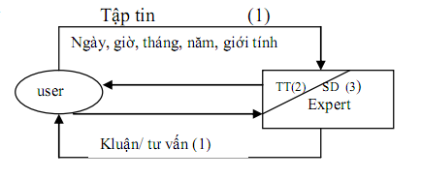

*Một phiên tư vấn hệ chuyên gia*

(0) Phiên thu nạp tri.thức : off - line

(1) Phiên hỏi: để lấy thông tin

(2) Suy diễn On - line

(3) Giải đáp

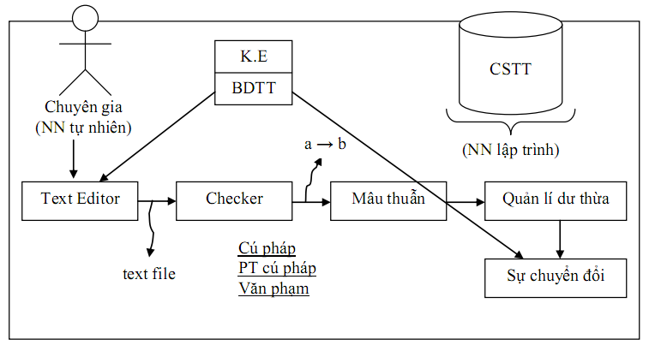

*h.01 – Cấu trúc hệ chuyên gia*

Ví dụ hệ chuyên gia:

1. đánh cờ:

i) Chương trình cờ = CTDL + thuật giải heuristic

ii) Cẩm nang

if thế cờ Then đi quân…

2. Hệ tử vi

3. Hệ tư vấn pháp luật…

Các thành phần của hệ chuyên gia bao gồm: Giao diện người máy, bộ giải thích, động cơ suy diễn, bộ phận tiếp nhận tri thức, cơ sở tri thức và vùng nhớ làm việc

#### 3.3.1 Giao diện người máy

Thực hiện giao tiếp giữa hệ chuyên gia và người dùng. Nhận các thông tin, câu hỏi từ người dùng và đưa ra các lời khuyên, giải thích. Giao diện này bao gồm: Menu, bộ xử lý các ngôn ngữ tự nhiên và các hệ thống tương tác.

#### 3.3.2 Bộ giải thích

Giải thích các hoạt động khi có yêu cầu của người dùng

#### 3.2.3 Động cơ suy diễn

Quá trình trong hệ chuyên gia cho phép khớp các sự kiện trong vùng nhớ làm việc với các tri thức về lĩnh vực trong cơ sở tri thức, để rút ra các kết luận về vấn đề đang giải quyết.

#### 3.2.4 Bộ tiếp nhận tri thức

Tiếp nhận tri thức từ các chuyên gia, kỹ sư tri thức, những người có kiến thức chuyên sâu về một lĩnh vực nào đó. Tri thức được tiếp nhận này sẽ được lưu trữ lại trong bộ nhớ.

#### 3.2.5 Cơ sở tri thức

Lưu trữ, biểu diễn các tri thức mà hệ đảm nhận, làm cơ sở cho các hoạt động tư vấn của hệ chuyên gia này. Cơ sở tri thức bao gồm các sự kiện và các luật

Ví dụ về các luật: Môn toán giỏi 🡪 môn hóa giỏi

Ví dụ về sự kiện: Lựa chọn môn học, đăng kí tín chỉ…

#### 3.2.6 Vùng nhớ làm việc

Phần này đảm trách chứa các sự kiện của vấn đề đang xét

### 3.3 Ứng dụng hệ chuyên gia:

Hệ chuyên gia có chức năng khá quan trọng trong việc tư vấn

Hệ chuyên gia được áp dụng trong nhiều lĩnh vực khác nhau: Công nghiệp, nông nghiệp, khoa học máy tính, thương mại, khí tượng, y học…Ở đâu cần tư vấn ở đó cần xây dựng một hệ chuyên gia.

Các dạng bài toán (sự tư vấn)

* Diễn giải (Interpretation): Đưa ra mô tả tình huống các dữ liệu thu thập được
* Dự báo (Hediction): Đưa ra hậu quả của một tình huống nào đó
* Chuẩn đoán (Dianosis): Xác định các lỗi, các hỏng hóc của hệ thống dựa trên các dữ liệu quan sát được
* Gỡ rối (Debugging): Mô tả các phương pháp khắc phục khi hệ thống gặp sự cố
* Thiết kế (Design): Lựa chọn cấu hình các đối tượng nhằm thỏa mãn một số ràng buộc nào đó
* Giảng dạy (Instruction): Phần mềm dạy học có thể chuẩn đoán và sửa lỗi của học sinh trong quá trình học tập.

Mục đích chính của việc nghiên cứu đề tài này là việc áp dụng trong tư vấn học tập.

### 3.4 Các kỹ thuật suy diễn

Có 2 cách giải quyết vấn đề trong hệ chuyên gia đó là giải quyết vấn đề theo hướng thuận và giải quyết vấn đề theo hướng nghịch. Hệ chuyên gia được thiết kế để giải quyết vấn đề theo hướng thuận gọi là hệ chuyên gia suy diễn tiến và hệ chuyên gia thiết kế để giải quyết vấn đề theo hướng nghịch gọi là hệ chuyên gia suy diễn lùi.

#### 3.4.1 Suy diễn tiến

Là sử dụng tập luật tương tự nhau nhằm cho việc sử dụng suy diễn lùi. Mặc dù vậy, tiến trình suy diễn có khác đi, hệ thống giữ vết cho tình trạng hiện tại của giải pháp và tìm kiếm luật, điều này sẽ dẫn đến việc đi dẫn đến giải pháp cuối cùng.

Các bước để xây dựng hệ chuyên gia suy diễn tiến

* Bước 1: định nghĩa vấn đề

Bước này gồm phân tích vấn đề nắm hướng giải quyết vấn đề chi tiết và cụ thể đó là dữ liệu vào ra của hệ thống và phương thức xử lý số liệu vào ra của hệ thống.

* Bước 2: Định nghĩa dữ liệu vào ra của hệ thống

Định nghĩa dữ liệu vào của hệ thống sao cho dữ liệu ban đầu của hệ thống phù hợp với điều kiện của luật suy diễn thứ nhất để dữ liệu đích của nó là dữ liệu vào của luật tiếp theo

* Bước 3: Định nghĩa cấu trúc điều khiển của hệ thống

Cấu trúc điều khiển dữ liệu suy diễn tiến của hệ thống đó là cơ sở luật suy diễn tiến bao gồm tất cả các luật mô tả tổng quát cách giải bài toán được thể hiện dưới dạng luật If Then với vế điều kiện của luật đầu tiên hợp với dữ liệu ban đầu của bài toán để vế phải của luật phát sinh ra đích thứ nhất, về điều kiện của luật thứ 2 và cứ thế cho đến luật phát sinh thứ n mà về kết luận của nó đạt đến lời giải cuối cùng.

* Bước 4: Mã hóa cơ sở tri thức

Cơ sở tri thức bao gồm cơ sở luật và sơ sở dữ liệu. Các thành phần này được mã hóa nhờ phương pháp biểu diễn tri thức như logic vị từ, khung ..

* Bước 5: Thử nghiệm hệ thống

Cho số liệu vào, quá trình xử lý của hệ thống trả số liệu ra với nhiều tình huống khác nhau bao trùm cả không gian vào

* Bước 6: Thiết kế hệ thống gia diện người xử dụng hệ chuyên gia
* Bước 7 : Mở rộng hệ thống

Mở rộng cơ sở tri thức của hệ sao cho giải quyết vấn đề được linh hoạt, càng mềm dẻo càng tốt. Đó là quá trình cải tiến hoặc thêm bớt suy luật suy diễn và cơ sở dữ liệu

* Bước 8: Đánh giá hệ thống

Đưa hệ thống vào thực nghiệm trong các trường hợp thực tế để rút ra kết luận đánh giá chất lượng vận hành của hệ thống đáng tin cậy hoặc chưa.

Ví dụ suy diến tiến với logic vị từ:

1) a 🡪 b

2) b 🡪 c

3) c 🡪 e

4)c 🡪 d

5) d ^ e 🡪 f

6) b 🡪 h

7) f ^ h 🡪 g

GT = {a}

{a}f min {a,b} min {a,b,c} {a,b,c,d}

r1 2,6 r2 3,4,6 r3

Cây suy diễn tiến: GT: giả thiết

KL: Kết luận

R: vết

{a}

r1

{a, b}

r2 r6

{a, b, c} {a, b, h}

… {a, b, h, c}

… …

#### 3.4.2 Suy diễn lùi

Là tính hiệu quả để giải quyết vấn đề mà có thể mô hình hóa lại là cấu trúc lựa chọn các vấn đề. Trang bị cho hệ thống khả năng chọn cái tốt nhất từ những cái có thể.

Kiến thức được cấu trúc lại và đưa vào các luật, chúng mô tả làm như thế nào một khả năng nào đó được chọn. Luật chia nhỏ vấn đề thành nhiều vấn khác nhỏ hơn. Có nhiều vấn đề được đặt ra, khó mà có thể thống kê đựơc số lượng các câu trả lời và chọn được một câu đúng nhất trong tất cả những câu đó.

Ví dụ:

Cây suy diễn lùi: KL: kết luận

GT: giả thiết

R: vết

### 3.5 Biểu diễn tri thức

#### 3.5.1 Dạng Object – Attribute – Value

Cơ chế tổ chức nhận thức của con người thường được xây dựng dựa trên các sự kiện (fact), xem như các đơn vị cơ bản nhất. Một sự kiện là một dạng tri thức khai báo. Nó cung cấp một số hiểu biết về một biến cố hay một vấn đề nào đó.

Một sự kiện có thể được dùng để xác nhận giá trị của một thuộc tính xác định của một vài đối tượng. Ví dụ, mệnh đề "quả bóng màu đỏ" xác nhận "đỏ" là giá trị thuộc tính "màu" của đối tượng "quả bóng". Kiểu sự kiện này được gọi là bộ ba Đối tượng-Thuộc tính-Giá trị (O-A-V – Object-Attribute-Value).

Nhưng khi biểu diễn cho một vấn đề có tính tương đối thì chúng ta phải thêm tác nhân chắc chắn vào bên trong luật (CF).

rule(Name, LHS, RHS).

rhs(Goal, CF)

lhs(GoalList)

av(Attribute, Value)

rule(Name, lhs([av(A1, V1), av(A2, V2), ....] ), rhs( av(Attr, Val), CF)

).

rule(5,

lhs([

av(turns_over, yes),

av(gas_gauge, empty)

]),

rhs(

av(problem, flooded),

80

)

).

left hand side (LHS) ==> right hand side (RHS).

#### 3.5.2 Dạng Frame

Là một cấu trúc dữ liệu chứa đựng tất cả những tri thức liên quan đến một đối tượng cụ thể nào đó. Frames có liên hệ chặt chẽ đến khái niệm hướng đối tượng (thực ra frame là nguồn gốc của lập trình hướng đối tượng). Ngược lại với các phương pháp biểu diễn tri thức đã được đề cập đến, frame "đóng gói" toàn bộ một đối tượng, tình huống hoặc cả một vấn đề phức tạp thành một thực thể duy nhất có cấu trúc. Một frame bao hàm trong nó một khối lượng tương đối lớn tri thức về một đối tượng, sự kiện, vị trí, tình huống hoặc những yếu tố khác. Do đó, frame có thể giúp ta mô tả khá chi tiết một đối tượng.

rule <rule id>:

[<N>: <condition>, .......]

==>

[<action>, ....].

Trong đó:

rule id — mã nhận dạng luật.

N — tùy chọn cho điều kiện.

condition — mẫu điều kiện.

action — hành động.

frame(name, [

slotname1 - [

facet1 val11,

facet2 val12,

...

],

slotname2 – [

facet1 val21,

facet2 val 22,

...

],

...

]

).

**Ví dụ:**

frame(man,

[

ako- [val [person]],

hair- [def short, del bald],

weight-[calc male_weight]

]

).

frame(woman,

[

ako-[val [person]],

hair-[def long],

weight-[calc female_weight]

]

).

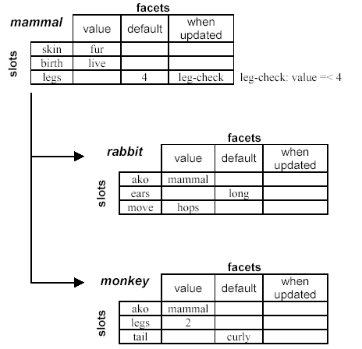

class - Name with [Attr - Val, ...]

rule f11:

[table_lamp - TL with [position-none],

end_table - ET with [position-wall/W]]

==>

[update( table_lamp - TL with [position-end_table/ET] )].

match([], []).

match([Prem|Rest], [Prem/Time|InstRest]) :-

mat(Prem, Time),

match(Rest, InstRest).

mat(N:Prem, Time) :-

!,

fact(Prem, Time).

mat(Prem, Time) :-

fact(Prem, Time).

mat(Test, 0) :- test(Test).

fact(Prem, Time) :-

conv(Prem, Class, Name, ReqList),

getf(Class, Name, ReqList, Time).

conv(Class-Name with List, Class, Name,

conv(Class-Name, Class, Name, []).

#### 3.5.3 Dạng các luật dẫn

Luật là cấu trúc tri thức dùng để liên kết thông tin đã biết với các thông tin khác giúp đưa ra suy luận, kết luận từ những thông tin đã biết

Trong hệ thống dựa trên các luật, người ta thu thập các tri thức lĩnh vực trong một tập và lưu chúng trong cơ sở tri thức của hệ thống. Hệ thống dùng các luật này cùng với các thông tin trong bộ nhớ để giải bài toán. Việc xử lý các luật trong hệ thống dựa trên các luật được quản lý bằng một module gọi là *Bộ suy diễn*

* **Có 7 dạng luật dẫn cơ bản:**

- Quan hệ:

Ví dụ: IF Bình điện hỏng THEN xe sẽ không khởi động được

- Lời khuyên

Ví dụ: IF xe không khởi động được THEN không đi bằng xe

- Hướng dẫn

Ví dụ: IF xe không khởi động được AND hệ thống nhiên liệu tốt THEN kiểm tra hệ thống điện

- Chiến lược

Ví dụ: IF xe không khởi động được THEN đầu tiên hãy kiểm tra xem hệ thống nhiên liệu sau đó kiểm tra hệ thống điện

- Diễn giải

Ví dụ: IF xe nổ AND tiếng giòn THEN động cơ hoạt động tốt

- Chuẩn đoán

Ví dụ: IF sốt cao AND hay ho AND đau họng THEN viêm họng

- Thiết kế

Ví dụ: IF là nam, body tốt THEN nên chọn quần jean áo ôm

* Mở rộng cho các luật:

Khi mệnh đề phát biểu về sự kiện, hay bản thân sự kiện có thể không chắc chắn, người ta dùng hệ số chắc chắn CF (Certain fact). Luật thiết lập quan hệ không chính xác giữa các sự kiện giả thiết và kết luận được gọi là luật không chắc chắn.

Ví dụ: IF lạm phát cao THEN hầu như chắc chắn lãi suất sẽ cao

Luật này được biểu diễn lại với giá trị CF có thể có như sau:

IF lạm phát cao THEN lãi xuất cao, CF = 0.8

Dạng siêu luật:

Một luật với chức năng mô tả các thức dùng các luật khác. Siêu luật sẽ đưa ra chiến lược sử dụng các luật theo lĩnh vực chuyên sâu thay vì đưa thông tin mới.

Ví dụ: IF xe không khởi dộng AND Hệ thống làm việc bình thường THEN Có thể sử dụng các luật liên quan đến hệ thống điện

Lưu trức Cơ sở tri thức

* Cấu trúc tĩnh: được lưu trữ dưới dạng mảng array

Ví dụ:

1) a ^ b 🡪 c

2) b ^ c ^ d 🡪 e

3) a ^ d 🡪 f

4) c 🡪 g

5) a 🡪 h

6) d ^ c 🡪 h

7) b 🡪 u

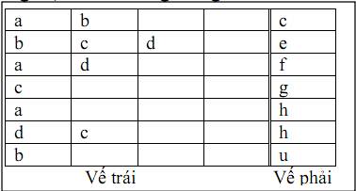

Ta phân thành các cơ sở luật và các sự kiện

Ví dụ : a ⬄ sinh viên chưa học môn X là sự kiện 1

b ⬄ môn X không có môn học tiên quyết là sự kiện 2

c ⬄ sinh viên được phép đăng kí môn X là kết luận

* Cấu trúc động
* Cấu trúc

#### 3.5.4 Dạng mạng ngữ nghĩa

Mạng ngữ nghĩa là một phương pháp biểu diễn tri thức dùng đồ thị trong đó đối tượng được biểu diễn bằng nút và quan hệ giữa các đối tượng được biểu diễn bằng cung

Ví dụ:

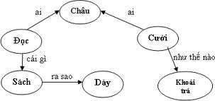

#### 3.5.5 Dạng logics

##### **3.5.5.1 Logic mệnh đề**

Là thể hiện một mệnh đề IF THEN dưới dạng điều kiện đầu ra kết quả cuối. Kết quả của logic mệnh đề là đúng hoặc sai

Các toán tử trong logic bao gồm:

* ^ : toán tử logic liên từ và
* v: toán tử logic giới từ hoặc
* ̚̚̚ : toán tử phủ định
* 🡪 : toán tử logic kéo theo
* ⬄ : toán tử logic tương đương nếu và chỉ nếu

Ví dụ: IF Xe không khởi động được (A) AND khoảng cách từ nhà đến chỗ làm xa (B) THEN sẽ trễ giờ làm (C)

Ta biểu diễn lại luật như sau: A ^ B 🡪 C

Ngữ nghĩa của Logic mệnh đề chính là giá trị chân lý của các mệnh đề đó.Giá trị chân lý đúng của một mệnh đề được kí hiệu là T và sai được ký hiệu là F

* Giá trị chân lý của phủ định ̚ , ̚ P là F nếu P là T và ̚ P là T nếu P là F
* Giá trị chân lý của liên từ ^, là T chỉ khi nào giá trị chân lý của cả hai thành phần của nó là T; mặc khác giá trị chân lý của nó là F
* Giá trị chân lý của giới từ v, là F chỉ khi nào giá trị chân lý của cả hai thành phần là F; mặc khác giá trị chân lý của nó là T
* Giá trị chân lý của phép kéo theo 🡪, là F nếu giá trị chân lý của vế tiền điều kiện là T và giá trị chân lý của vế kết luận là F; mặc khác giá trị chân lý của nó là T
* Giá trị chân lý của phép ⬄, là T chỉ khi nào hai thành phần của nó cùng giá trị chân lý; mặc khác giá trị chân lý của nó là F
* Cho Q, R và P là các biểu thức đề xuất, các biểu thức sau là các biểu thức tương đương đã được chứng minh

¬(¬P) = P.

(P∨Q) = (¬P→Q).

Luật de Morgan : ¬(P∨Q) = (¬P∧¬Q).

Luật de Morgan : ¬(P∧Q) = (¬P∨¬Q).

Luật phân boá : P∨(Q∧R) = (P∨Q)∧(P∨R).

Luật phân boá : P∧(Q∨R) = (P∧Q)∨(P∧R).

Luật giao hoán : (P ∧Q) = (Q ∧P).

Luật giao hoán : (P∨Q) = (Q∨P).

Luật kết hợp : ((P∧Q)∧R)) = (P∧(Q∧R)).

Luật kết hợp : ((P∨Q)∨R)) = (P∨(Q∨R)).

Luật tương phản : (P→Q) = (¬Q→¬P).

Hai biểu thức logic gọi là tương đương nhau khi giá trị chân lý của chúng giống nhau

##### **3.5.5.2 Logic vị từ**

Logic vị từ cũng giống như logic mệnh đề, dùng các kí hiệu để biểu diễn tri thức. Những kí tự này bao gồm hằng số, vị từ, biến và hàm. Cách biểu diễn các đề xuất dùng logic vị từ cho phép ta có thể truy cập các thành phần cá thể trong một mệnh đề

Cú pháp của logic vị từ: gồm có ký hiệu chân lý, ký hiệu vị từ và các phép toán logic. Ký hiệu chân lý là phép toán logic của vị từ. Kí hiệu vị từ gồm có hằng vị từ, biến vị từ, hàm vị từ, vị từ và vị từ định lượng.

* Hằng vị từ

Ví dụ:

* Biến vị từ

Ví dụ:

* Hàm vị từ

Ví dụ

* Vị từ

Ví dụ

* Vị từ định lượng

Ví dụ

**Sử dụng phương pháp hợp giải trong logic vị từ để giải các bài toán khó**

Ta có các biểu thức tương đương sau:

¬(¬P) = P.

P→Q = ¬P∨Q.

P↔Q = P→Q∧Q→P.

¬(P∧Q) = ¬P∨¬Q

¬(P∨Q) = ¬P∧¬Q.

¬(∃X) P(X) = (∀X)¬P(X).

¬(∀X) P(X) = (∃X)¬P(X).

Ví dụ:

Thực hiện ở đây

# PHẦN 4 – NGHIÊN CỨU THỰC NGHIỆM ÁP DỤNG CHƯƠNG TRÌNH CỐ VẤN HỌC TẬP ĐIỆN TỬ

## CHƯƠNG 1 – CÁC YÊU CẦU

Đưa ra các yêu cầu bài toán và phân tích, tìm hướng giải quyết

### 1.1 Yêu cầu chức năng

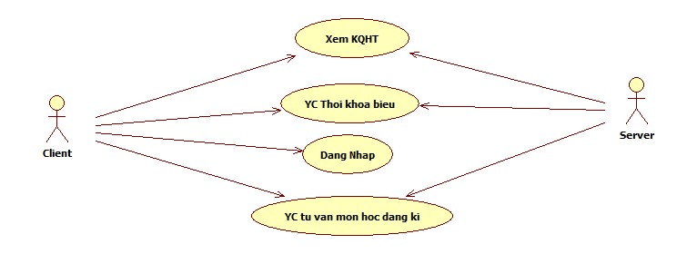

*Mô hình user case*

Các chức năng cần được xây dựng bao gồm:

* Đăng nhập : dành cho Client là sinh viên
* Xem điểm qua các học kì: sinh viên được phép xem điểm sau khi đã đăng nhập
* Xem điểm tổng kết: sinh viên được phép xem điểm sau khi đã đăng nhập
* Xem thời khóa biểu
* Yêu cầu tư vấn môn học nên đăng kí trong học kì này dựa vào các dữ kiện để xử lý bao gồm: thời khóa biểu, kết quả học tập và chương trình đào tạo
* Sau mỗi lần requestm kết quả trả về từ server sẽ được lưu lại trên thiết bị client, sinh viên có thể xem ở trạng thái offline. Những dữ liệu này sẽ được ghi đè lên ở lần request sau đó với dữ liệu mới

### 1.2 Yêu cầu phần cứng:

Phần cứng cho device: Thiết bị di động phải có khả năng kết nối internet wiffi

Trên máy PC: cấu hình tối thiểu Duo Core, RAM 1Gb

Trên Device: Thiế bị có cấu hình thấp hỗ trợ : JSR

### 1.3 Yêu cầu phần mềm:

Trên máy PC server:

JRE: *jre-7u1-windows-x64*

SDK : bản cài đặt *sun_java_me_sdk-3_0-win* bản mới nhất

*sun_java_wireless_toolkit-2_5_2-windows*: dùng để chạy ứng dụng trên emulator

Trên Client device: Hỗ trợ cho J2ME

### 1.4 Môi trường thực thi (thiết bị)

J2ME trên device client và J2SE trên PC server

Yêu cầu máy client và server phải kết nối thông qua internet wifi

## CHƯƠNG 2 – THỰC THI

### 2.1 Phân tích yêu cầu và thiết kế các chức

Ứng dụng được thiết kế với các chức năng cơ bản sau:

Xem điểm qua các học kì

Xem điểm tổng kết

Lựa chọn môn học

### 2.2 Thiết kế CSDL: các bảng dữ liệu

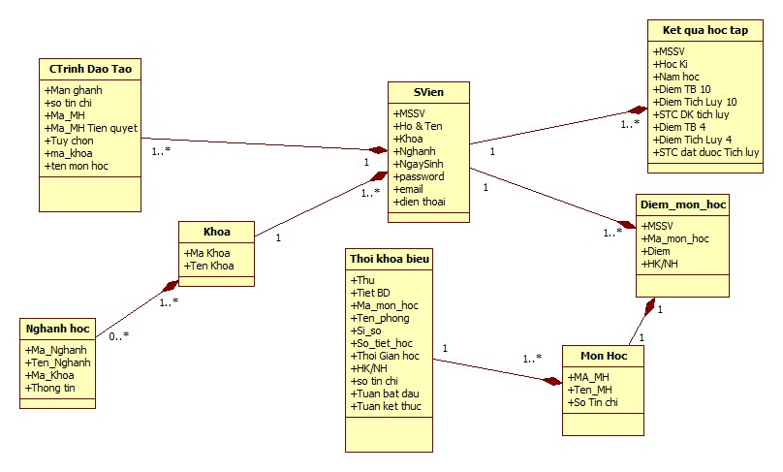

Các bảng dữ liệu được thiết kết bao gồm:

* **Chương trình đào tạo:**

Mỗi một chuyên nghành có một chương trình đào tạo riêng bao gồm các môn học tự chọn, các môn học bắt buộc, các môn học tiên quyết. Các môn học bắt buộc là các môn đại cương và cơ sở nghành và môn chuyên nghành. Một môn học được xết sau môn tiên quyết. Nếu môn tiên quyết chưa được học xong thì môn đó không được học.

Bao gồm các thuộc tính :

* + mã nghành : khóa chính
  + mã môn học: khóa chính
  + mã khoa: Để phân biệt các môn cơ sở nghành (không thuộc chuyên nghành)
  + tên môn học
  + mã môn học tiên quyết,
  + tùy chọn: kiểm tra xem là môn học bắt buộc hay môn tùy chọn
* **Khoa**

Bao gồm các thuộc tính:

* + Mã khoa: khóa chính
  + tên khoa. Một khoa có thể có nhiều nghành học
* **Nghành học**

Mỗi nghành học thuộc một khoa nhất định. Các thuộc tính của nghành bao gồm:

* + mã nghành: khóa chính dùng để phân biệt cách nghành trong cùng một khoa
  + tên nghành
  + mã khoa: khóa chính để phân biệt các khoa với nhau
* **Sinh viên**

Mỗi sinh viên được phân biệt bởi mã số sinh viên. Mỗi sinh viên học một nghành và thuộc một khoa quản lý nhất định. Các thuộc tính của table Sinh viên bao gồm:

* + Mã số sinh viên: khóa chính
  + tên sinh viên
  + mã nghành
  + ngày sinh
  + điện thoại
  + Email
  + Mã khoa
* **Thời khóa biểu**

Mỗi học kì đều có một thời khóa biểu riêng cho sinh viên. Do chủ ý của chương trình nên chỉ xác định được một thời khóa biểu chính thức trong đó chứa tất cả các môn học sinh viên có thể đăng kí trong kì. Các thuộc tính của table thời khóa biểu bao gồm:

* + Mã môn học: khóa chính nhằm phân biệt môn học này với môn học khác
  + học kỳ: Mỗi học kì có một thời khóa biểu riêng do phòng đào tạo đưa ra
  + phòng học
  + tiết bắt đầu
  + số tiết: số tiết dạy của môn đó trong một buổi học
  + tuần bắt đầu
  + tuần kết thúc
  + số tín chỉ
  + sĩ số: tổng số sinh viên có thể đăng kí cho môn học đó
  + thứ
* **Môn học**

Mỗi môn học được xác định bằng mã môn học. Các thuộc tính của môn học bao gồm:

* + mã môn học: khóa chính để phân biệt môn học này với môn học khác
  + tên môn học Việt Nam
  + tên môn học tiếng Anh
  + số tín chỉ
* **Điểm môn học:**

Điểm môn học để xác định kết quả học tập của mỗi môn của một sinh viên. Nhờ kết quả điểm môn học này làm cơ sở để xác định sinh viên đã học đủ số tín chỉ hay chưa. Những môn nào đã hoàn thành và những môn tiên quyết lien quan để tư vấn cho sinh viên nên chọn những môn nào đăng kí trong một kì học.Các thuộc tính của điểm môn học bao gồm:

* + Mã sinh viên
  + Mã môn học
  + Điểm
  + Học kì

### 2.3 Phân tích các thuật toán áp dụng: hệ chuyên gia suy diễn tiến

Các tập luật được áp dụng dựa trên kết quả học tập của từng môn theo chuyên nghành

Bài toán được áp dụng: Thiết kế hệ chuyên gia suy diễn tiến Cố vấn sinh viên học tập giải quyết các vấn đề sau:

* Giải quyết các môn học mà sinh viên đã thi đậu cho qua
* Xử lý các môn học mà sinh viên đã được đặt cách cho qua
* Xử lý các môn học có các môn học tiên quyết
* Xử lý các môn học mà sinh viên được phép đăng kí trong mỗi kỳ: bao gồm đúng chuyên nghành, chưa học hoặc đã học nhưng chưa qua, môn tiên quyết (nếu có) đã qua.
* **Định nghĩa dữ liệu vào**
  + Các môn học bắt buộc
  + Các môn học tự chọn
  + Các môn học có các môn tiên quyết
  + Cac môn học mà sinh viên đã học xong
  + Các môn học mà sinh viên được phép đăng kí trong mỗi kỳ
* **Cấu trúc điều khiển dữ liệu suy diễn tiến của hệ thống:** Để xử lý số liệu vào ra của hệ thống, cơ sở luật của hệ thống được thiết lập gồm các luật là:
* Luật 1: Nếu X là môn học mà Sinh viên đã học và thi đậu thì sinh viên đã học xong môn X
* Luật 2: Nếu sinh viên đã học xong môn X và Q là danh sách các môn học mà sinh viên đã học xong thì Q chứa X
* Luật 3: Nếu X có môn học tiên quyết là Y thì môn học tiên quyết của X là Y
* Luật 4: Nếu X có môn học tiên quyết là Y và Y có môn học tiên quyết là Z thì X có môn học tiên quyết là Z
* Luật 5: Nếu môn học tiên quyết của X là Y và P là danh sách chứa các môn học tiên quyết của X thì P phải chứa Y
* Luật 6: Nếu Q là danh sách chứa các môn học mà sinh viên đã học xong với X, P là danh sách chứa các môn tiên quyết của X và P là tập con của Q thì sinh viên đã học xong tất cả với các môn học tiên quyết của X
* Luật 7: Nếu X là môn học bắt buộc, sinh viên chưa học xong với X, sinh viên đã học xong tất cả với các môn học tiên quyết của X và X là môn học cho phép sinh viên đăng kí học trong học kỳ thì cho phép sinh viên đăng kí môn học với X
* Luật 8: Nếu X là môn học tự chọn. Sinh viên chưa học xong với X, sinh viên đã học xong tất cả các môn học tiên quyết của X và X là môn học cho phép sinh viên đăng kí học trong học kì này thì cho phép sinh viên đăng kí môn X
* **Mã hóa cơ sở tri thức:**
* Các môn học bắt buộc được mã hóa dạng:
  + - Req(“tin học căn bản CNTT”)
    - Req(“Cau truc du lieu va giai thuat”)
    - Req(“Anh van chuyen nghanh CNTT 1”)
    - Req(“Giai tich 1”)
    - Req(“Giai tich 2”)
    - Req(“Anh van chuyen nghanh CNTT 2”)
    - Req(“Vat ly 1”)
    - Req(“Vat ly 2”)
    - Req(“xac suat thong ke”)
    - Req(“Toan roi rac”)
    - ….
* Các môn học tự chọn được mã hóa dưới dạng:
  + - Elec(“An toan mang”)
    - Elect(“He thong web 2”)
    - Elect(“He thong so”)
    - Elect(“Do hoa may tinh”)
    - Elect(“He quan tri CSDL”)
    - Elect(“He thong web 2”)
    - Elect(“Kiem chung phan mem”)
    - Elect(“Ky thuat lap trinh nang cao”)
    - Elect(“Quan tri mang”)
    - Elect(“Thiet ke CSDL”)
    - Elect(“Cong nghe phan mem nhung”)
    - …
* Các môn học tiên quyết được mã hóa dưới dạng:
  + Impreq(“Anh van chuyen nghanh CNTT 2”,”Anh van chuyen nghanh CNTT1”)
  + Impreq(“Cau truc du lieu va giai thuat”,”ky thuat lap trinh”)
  + Impreq(“He thong web 2”,”He thong web 1”)
  + Impreq(“An toan va bao mat thong tin”,”mang can ban”)
  + Impreq(“Cong nghe phan mem nang cao”,”Cong nghe phan mem”)
  + Impreq(“Thiet bi truyen thong va mang”,”Thiet ke mang WAN/LAN”)
  + Impreq(“Thiết kế CSDL”,”Cơ sở dữ liệu”)
  + Impreq(“Phan tich thiet ke he thong”,””)
  + Impreq(“Phan tich thiet ke giai thuat”,”Cau truc du lieu va giai thuat”)
  + Impreq(“Ky thuat lam trinh nang cao”,”Ky thuat lap trinh”)
  + …
  + Faf
  + Fafa
  + Âf
  + À
  + À
* Các môn học sinh viên được phép đăng kí trong học kì này (tương ứng với thời khóa biểu được trích lọc ra rồi). Được gọi là thời khóa biểu môn học trong học kì
* Given_now(“mạng máy tính”)
* Given_now(“Internet/Intranet”)

**Mã hóa các luật**

* + Luật 1 được mã hóa bằng kí hiệu điển hình là:

IF passed(X) THEN done_with(X)

**Dạng Logics**

Passed(X) 🡪 done_with(X)

r1: a 🡪 b

* + Luật 2 được mã hóa bằng kí hiệu

IF findall(Y, done_with(Y),X) THEN all_done_with(X)

**Dạng Logics**

Findall(Y,done_with(Y),X) 🡪 all_done_with(X)

done_with(X) ^ findall(Q) 🡪 all_done_with(X)

r2: b ^ c 🡪 d

* + Luật 3 được mã hóa bằng kí hiệu

IF impreq(X,Y) THEN preq(X,Y)

**Dạng logics**

Impreq(X,Y) 🡪 preq(X,Y)

R3: e 🡪 f

* + Luật 4 được mã hóa bằng kí hiệu

IF impreq(X,Y) AND preq (Y,Z) THEN preq (X,Z)

**Dạng logics**

Impreq(X,Y) ^ impreq (Y,Z) 🡪 impreq(X,Z)

R4: e ^ g 🡪 h

* + Luật 5 được mã hóa bằng kí hiệu

IF findall(Y, preq(X,Y), Z) then all_preq_for(X,Z)

**Dạng logics**

Findall(Y,preq(X,Y), Z) 🡪 all_preq_for(X,Z)

Impreq(X,Y) ^ findall(P) 🡪 all_preq_for(X,Z)

R5: e ^ k 🡪 l

* + Luật 6 được mã hóa bằng kí hiệu

IF all_preq_for(X,Z) AND all_done_with(Q) and subset(Z,Q) THEN have_preq_for(X)

**Dạng logics**

All_preq_for(X,Z) ^ all_done_with(Q) ^ subset(Z,Q) 🡪 have_preq_for(X)

R6: l ^ d ^ n 🡪 o

* + Luật 7 được mã hóa bằng kí hiệu

IF req(X) AND NOT(done_with(X)) AND given_now(X) AND have_preq_for(X) THEN pos_req_course(X)

**Dạng logics:**

Req(X) ^ ̚ done_with(X) ^ given_now(X) ^ have_preq_for(X) 🡪 pos_req_course(X)

R7: p ^ ̚ b ^ q ^ o 🡪 s

* + Luật 8 được mã hóa bằng kí hiệu

IF elec(X) AND NOT(done_with(X)) AND given_now(X) AND have_preq_for(X) THEN pos_elec_course(X)

**Dạng logics:**

Elec(X) ^ ̚ done_with(X) ^ given_now(X) ^ have_preq_for(X) 🡪 pos_req_course(X)

R8: t ^ ̚ b ^ q ^ o 🡪 s

**Xử lý tình huống ví dụ sử dụng thuật toán suy diễn tiến**

**Thuật toán**

{ TrungGian = GT;

THỎA = Lọc(RULE, TrungGian);

// THỎA là tập các luật r có dạng p1∧ ... ∧ pn → q mà pi∈TrungGian,∀i=1..n

while (KL ⊄ TrungGian and THỎA ≠ ∅) do

{ r ← get(THỎA); // r ∈ THỎA có dạng r: p1∧ ... ∧ pn → q

TrungGian ← TrungGian U {q};

RULE ← RULE \ {r};

THỎA = Lọc(RULE, TrungGian)

}

if (KL ⊂ TrungGian)

then write(“Thành công”)

else write(“Không thành công”);

}

**Dữ liệu vào( các giả thiết - GT) :**

Để cho gojnn trong việc xây dựng cây suy diễn ta đặt theo kiểu kí hiệu hệ la tinh abc…

passed(Hệ thống web 1) : kí hiệu a

impreq(hệ thống web 2, hệ thống web 1):kí hiệu e

Q là Bảng điểm chứa dánh sách các môn đã học (bao gồm các môn đã qua và chưa qua): kí hiệu là c

P là danh sách các môn tiên quyết(nằm trong chương trình đào tạo): kí hiệu k

P ⊂ Q: kí hiệu n

req(hệ thống web 2): kí hiệu p

req(hệ thống web 1): kí hiệu p

given_now(hệ thống web 2) : kí hiệu q

impreq (Y,Z) = rỗng, tức là Y không có môn tiên quyết 🡪 mặc định r4 = true

**Các luật là:**

Tổng hợp các luật ta có

R1: a🡪 b

R2: b ^ c🡪 d

R3: e 🡪 f

R4: e ^ g 🡪 h : ta có g = 1⬄ e 🡪 h trùng với e 🡪 f. kết luận f = h ta bỏ luật này ra khỏi suy diễn

R5: e ^ k 🡪 l

R6: l ^ d ^ n 🡪 o

R7: p ^ ̚ b ^ q ^ o 🡪 s

R8: t ^ ̚ b ^ q ^ o 🡪s

Trong đó giả thiết là :GT = { a,p,c, e,q,k,n}

Mô tả bài toán:

**Giải thích:**

Ta có giả thiết dữ liệu vào bao gồm: Trung gian = {a,p,c,e,q,k,n}; RULE = (r1-r8)

Do đó thỏa (r1,r3,r4,r5)

Áp dụng r1,r3: a🡪 b, e 🡪 f được Trung gian = {a,p,c,e,q,k,n,b,f}; RULE = (r2,r4-r8)

Lúc này THỎA r2.

Lúc này KL = {s} ⊄ Trung gian = {a,p,c,e,q,k,n,b,f} và THỎA # ∅

Ta tiếp tục quá trình với việc chọn r2 để tiếp tục

…

Ta minh họa quá trình trên bằng đồ thị suy diễn tiến, trong đó mỗi đỉnh ứng với tập TrungGian tại thời điểm đang xét và sẽ có một cung đi từ đỉnh TrungGian đến đỉnh TrungGian U {q} tương ứng với luật r đã được lọc và có dạng r : p1∧ ... ∧ pn → q mà pi ∈ TrungGian, ∀i=1,.., n.

{a, p,c,e,q,k,n}

R1,R3 R5

{a,p,c,e,q,k,n,b,f} {a,p,c,e,q,k,n,l}

R2

{a,p,c,e,q,b,k,n,d,f}

R5

{a,p,c,e,q,b,k,n,d,f,l}

R6

{a,p,c,e,q,b,k,n,d,f,l,o}

R7

{a,p,c,e,q,b,k,n,d,f,l,o,s}

Ta có dữ liệu vào bao gồm:

* Thời khóa biểu (các môn có thể đăng kí học)
* ----//------------

Dữ liệu có sẵn trong cơ sở tri thức

--------------------//---------------------

* Điểm môn học (kết quả những môn học): bao gồm cả những môn đã đậu và chưa đậu
* Chương trình đào tạo: Bao gồm những môn học bắt buộc hoặc tự chọn của sinh viên. Trong chương trình đào tạo còn có liệt kê những môn tiên quyết cho từng môn(nếu có)
* -------------------------//-------------------

Dữ liệu ra bao gồm: những môn học có thể đăng kí trong học kì này

Các tiêu chí thì dựa vào các tập luật đã được xây dựng

Lập luận logic mệnh đề

Ta có các tập luật

Quy mô: Chỉ xác định cho các môn học của nghành trong khoa CNTT

Nghành CNTT có 3 chuyên nghành là CNPM, HTTT và MMT &TT. Ứng với mỗi chuyên nghành có một chương trình đào tạo riêng. Mỗi chuyên nghành đều học chung một hệ thống môn học đại cương và cơ sở nghành bắt buộc cho tất cả các sinh viên trong khoa.

Các môn cơ sở nghành thường là các môn tiên quyết để chọn nghành sau này. Ta sẽ dựa vào kết quả của các môn cơ sở nghành này trên cơ sở đó tiếp hướng dẫn sinh viên trên các môn tùy chọn (không thuộc chuyên nghành của mình)

---------//----------------

### 2.4 Thiết kế các mô hình giao tiếp giữa Client – Server

### Xây dựng từ đầu Clientnetworking và Servernetworking

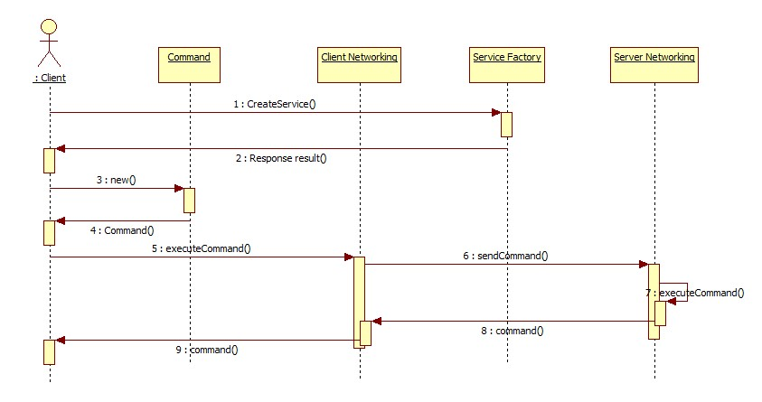

*H3.1 Sự tương tác giữa Client – Server*

## Ta có một phiên cố vấn

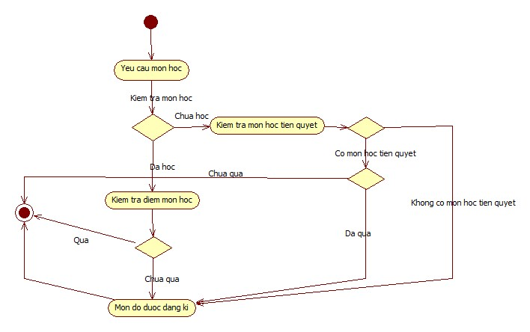

*H3.2 Một phiên cố vấn môn học*

## CHƯƠNG 3 – DEMO ỨNG DỤNG

Phần này được thể hiện trong file cài đặt

Giao diện chính của chương trình

* Giao diện đăng nhập:

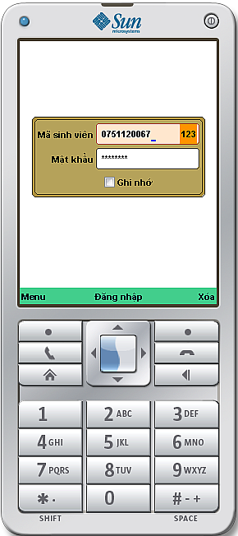

* Xem điểm:
  + Xem điểm theo học kì
  + Xem tất cả điểm
* Xem kết quả học tập
* Xem thời khóa biểu
* Tư vấn môn học

Ta có 2 file: setup.jar và setup.jad

# PHẦN 5 – KẾT QUẢ THỰC NGHIỆM ĐỀ TÀI

Các kết quả thu được từ việc nghiên cứu thực nghiệm đề tài:

* Nghiên cứu và xây dựng được mô hình Client – Server
* Giúp cho Sinh viên có thể chọn lựa đúng môn học theo chuyên nghành của mình và nhanh chóng hơn việc thực hiện trên web
* abc

# PHẦN 6 – HƯỚNG PHÁT TRIỂN

Chưa chạy được trên thực tế với nhiều client yêu cầu (tương ứng nhiều thiết bị di động cùng request lên server)

Theo đó, chưa xét xây dựng được chức năng đăng kí môn học

Hệ chuyên gia còn khá đơn giản

# PHẦN 7 – TÀI LIỆU THAM KHẢO

# PHẦN 8 – PHỤ LỤC

Các từ viết tắt được dùng trong tài liệu

KDD: Hệ thống thu nạp tri thức

MTSD: Mô tơ suy diễn

CSTT: Cơ sở tri thức

NSD: Người sử dụng